Содержание

Введение 3
1 Описание предметной области 4
1.1 Обзор литературы 4
1.2 Постановка задачи 5
1.3 Обоснование актуальности задачи 6
1.4 Обоснование используемых технологий, принципов, методик решения задачи 7
2 Проектирование архитектуры ПО 9
2.1 Установление требований 9
2.2 Составление спецификации требований 11
2.2.1 Функциональные требования 11
2.2.2 Нефункциональные требования 31
2.3 Проектирование структуры слоя доступа к данным 32
3 Реализация ПО 43
3.1 Описание архитектуры ПО 43
3.2 Пример использования ПО 45
4 Тестирование 54
5 Информационная безопасность 63
6 Установка и настройка разработанного ПО 65
7 Результаты 67
Заключение 69
Список литературы 70

Введение

Разрабатываемой системой является АСОИ Интерактивные курсы по электронике и английскому языку — полнофункциональное веб-приложение, используемое в качестве образовательного цифрового сервиса, обеспечивающего сопровождение учебного процесса по курсу электроники посредством интерактивных инструментов и системы взаимного оценивания работ. Ключевым отличием платформы от существующих образовательных систем является встроенный интерактивный эмулятор цифровых электронных схем, функционирующий непосредственно в браузере без установки какого-либо дополнительного программного обеспечения. Эмулятор позволяет студенту собирать схемы из логических элементов, устанавливать состояния входных сигналов и наблюдать результат симуляции в реальном времени, а также напрямую использовать схему в качестве ответа на схемотехническое задание.
Помимо эмулятора, приложение включает в себя каталог учебных курсов двух направлений — электроники и английского технического языка — с тематическими группами и расписанием, библиотеку учебных материалов (лекции, видеозаписи, документы, примеры кода, шаблоны проектов и справочные материалы), систему заданий различных типов (практические работы, тесты, взаимная проверка работ), соревновательный модуль хакатонов с командным участием, а также форум для обсуждения учебных вопросов. Курсы английского технического языка ориентированы на формирование навыков работы с англоязычной технической документацией, что является необходимым условием профессиональной деятельности инженера-электронщика. Приложение доступно на десктопных устройствах через веб-браузер.
Система имеет три категории пользователей. Студент использует платформу для просмотра учебных материалов и курсов, выполнения практических заданий, работы с интерактивным эмулятором цифровых схем, участия в хакатонах, взаимной проверки работ однокурсников, а также для общения на форуме курса. Ментор выполняет функции ведения курса: загрузку учебных материалов в библиотеку, создание и настройку заданий с тест-кейсами для автоматической проверки схем, управление расписанием и составом учебных групп, оценивание работ студентов. Администратор осуществляет управление всей платформой: создание и редактирование курсов и учебных групп, управление пользователями и их ролями, просмотр аналитики посещаемости и активности.

1 Описание предметной области

1.1 Обзор литературы

В ходе проектирования и разработки приложения были найдены следующие аналоги.
tinkercad.com — браузерный инструмент компании Autodesk для проектирования электронных схем и 3D-моделирования, широко применяемый в учебных заведениях. Вместе с тем платформа имеет ряд недостатков: отсутствует система управления учебным процессом — нет учебных групп, расписания, назначения заданий и отслеживания успеваемости студентов; отсутствует библиотека учебных материалов (лекции, документы, видеозаписи); не предусмотрена система взаимного оценивания работ студентами; интерфейс и контент доступны преимущественно на английском языке, что создаёт дополнительный барьер. С учётом перечисленных недостатков платформа не удовлетворяет потребностям организованного учебного процесса.
falstad.com/circuit — бесплатный браузерный симулятор электронных схем с широким набором компонентов и визуализацией сигналов в реальном времени. Недостатки платформы: отсутствует какая-либо образовательная инфраструктура — нет системы заданий, оценивания, учётных записей студентов и менторов; невозможно прикрепить к схеме задание или набор тестовых случаев для проверки правильности решения; отсутствуют форум, библиотека материалов и инструменты совместной работы. Таким образом, инструмент представляет собой лишь изолированный симулятор и не пригоден для полноценного ведения курса.
circuitlab.com — платформа для проектирования и симуляции электронных схем с возможностью совместного использования проектов. К недостаткам относятся: отсутствие системы управления обучением — нет механизма назначения заданий, отслеживания прогресса студентов, учебных групп и расписания; не реализована система взаимного оценивания работ; отсутствует встроенный форум для обсуждения учебных вопросов; функциональность платформы ориентирована на аналоговые схемы и не оптимизирована для изучения цифровой логики. С данными недостатками платформа не удовлетворяет потребностям пользователей в рамках организованного учебного курса.
Перечисленные платформы обладают полезным инструментарием для работы со схемами и функционируют во всех современных браузерах, однако, основываясь на выявленных недостатках, не удовлетворяют в полной мере требованиям целевой аудитории разрабатываемой платформы — студентов и менторов, задействованных в структурированном учебном процессе по курсу электроники.

1.2 Постановка задачи

Цель работы заключается в разработке веб-платформы для обучения основам электроники, обеспечивающей сопровождение учебного процесса посредством интерактивного эмулятора цифровых схем, библиотеки учебных материалов и системы взаимного оценивания работ. Для администратора предусмотрена возможность управления курсами, учебными группами и пользователями, а также просмотра аналитики активности платформы. Для ментора предусмотрена возможность ведения курса: загрузка учебных материалов, создание заданий, управление составом групп и оценивание работ студентов. Кроме основных функций приложение должно поддерживать работу во всех современных браузерах на десктопных устройствах.
Для достижения поставленной цели необходимо решить следующие задачи:
- разработка архитектуры приложения;
- разработка бизнес-логики приложения с учётом особенностей используемой архитектуры;
- разработка пользовательского интерфейса приложения;
- разработка серверной части приложения для взаимодействия с базой данных;
- разработка интерактивного эмулятора цифровых схем в браузере с поддержкой логических элементов, триггеров и комбинационных схем;
- разработка соревновательного модуля хакатонов с командным участием и оцениванием работ;
- реализация системы достижений для мотивации студентов;
- разработка системы заданий с возможностью прикрепления схемотехнических решений и последующей взаимной проверкой студентами;
- разработка библиотеки учебных материалов с поддержкой различных типов контента;
- реализация модуля курсов английского технического языка с заданиями на чтение документации, словарными упражнениями и тестами по технической терминологии;
- реализация системы управления учебными группами, расписанием и записью студентов на курс;
- тестирование приложения и устранение выявленных проблем в бизнес-логике и реализации.
Перечень функций системы:
Для студена:
- регистрация, вход в систему и редактирование профиля;
- просмотр каталога курсов и запись в учебную группу;
- просмотр расписания занятий;
- доступ к библиотеке учебных материалов, поиск и фильтрация по типу и курсу;
- запись на курсы английского технического языка и выполнение заданий по технической терминологии и документации;
- выполнение заданий (текстовых, программных, схемотехнических) и сдача работ;
- работа с интерактивным эмулятором цифровых схем;
- участие во взаимном рецензировании работ (peer review);
- участие в форуме курса: создание тем и публикация сообщений;
- просмотр личных достижений и участие в хакатонах.
Для ментора:
- создание и редактирование курсов и учебных групп;
- управление расписанием занятий;
- загрузка и удаление учебных материалов в библиотеке;
- создание заданий и тестов по курсу английского технического языка: загрузка словарных карточек, составление упражнений на соответствие терминов и их определений, настройка тестов по технической документации
- создание заданий всех типов с настройкой тест-кейсов и параметров peer review;
- проверка и оценивание сданных работ с текстовой обратной связью;
- модерация форума и создание хакатонов.
Для администратора:
- управление пользователями: изменение ролей, блокировка аккаунтов;
- полный контроль над курсами, группами и контентом платформы;
- управление контентом курсов английского технического языка: создание и редактирование словарных модулей, мониторинг прогресса студентов по языковым заданиям.
- просмотр аналитики активности платформы.

1.3 Обоснование актуальности задачи

В условиях цифровой трансформации промышленности и образования спрос на специалистов в области электроники, встраиваемых систем и Интернета вещей неуклонно возрастает. Подготовка таких специалистов требует не только теоретических знаний, но и практических навыков проектирования и анализа электронных схем — навыков, которые эффективно формируются лишь при наличии соответствующей инструментальной среды.
Существующие инструменты, такие как Tinkercad, Falstad Circuit Simulator и CircuitLab, предоставляют возможности для работы со схемами, однако не располагают образовательной инфраструктурой: в них отсутствуют механизмы назначения заданий, контроля успеваемости, управления учебными группами и взаимодействия студентов с менторами. Традиционные системы управления обучением, в свою очередь, не имеют встроенных инструментов для работы с электронными схемами, что вынуждает использовать разрозненный набор сторонних сервисов.
Интеграция интерактивного эмулятора цифровых схем непосредственно в учебную платформу устраняет необходимость установки дополнительного программного обеспечения и позволяет студенту работать с заданием и инструментом проектирования в едином пространстве. Автоматическая проверка схемы по тест-кейсам даёт студенту мгновенную обратную связь о правильности решения — без ожидания ответа преподавателя, что значительно ускоряет итеративное обучение и сокращает время от ошибки до её исправления.
Система взаимного оценивания работ формирует у студентов навык критического анализа чужих решений и повышает вовлечённость в учебный процесс. Для ментора это снижает нагрузку на ручную проверку: часть рецензирования распределяется между самими студентами, что позволяет преподавателю сосредоточиться на разборе сложных случаев и содержательной обратной связи.
Система достижений автоматически фиксирует ключевые учебные события — первую сданную работу, завершение курса, участие в рецензировании — и присваивает студенту соответствующее достижение. Геймификация учебного процесса повышает мотивацию к регулярной активности и снижает процент незавершённых курсов, что статистически подтверждается в исследованиях в области образовательных технологий.
Соревновательный модуль хакатонов предоставляет студентам возможность применить полученные знания в условиях ограниченного времени и командной работы. Для ментора хакатон является инструментом комплексной оценки практических навыков, не поддающихся проверке через стандартные тест-кейсы; для студента — возможностью получить опыт, приближённый к реальной проектной деятельности.
Библиотека учебных материалов с поддержкой различных типов контента (лекции, видеозаписи, примеры кода, шаблоны проектов) обеспечивает централизованный доступ к ресурсам курса. Студент находит нужный материал через поиск и фильтрацию за секунды, не тратя время на поиск в сторонних источниках; ментор загружает материал один раз и управляет им из единого интерфейса без необходимости рассылать файлы вручную.
Система управления курсами и учебными группами позволяет ментору организовать запись студентов, сформировать расписание и отслеживать состав групп в одном месте. Для студента это означает прозрачный процесс зачисления и актуальное расписание без необходимости уточнять информацию через сторонние каналы связи.
Система ролей с разграничением прав студента, ментора и администратора позволяет гибко организовать учебный процесс: каждый пользователь видит только те функции, которые соответствуют его роли, что снижает когнитивную нагрузку и исключает случайное изменение чужих данных.
Модуль курсов английского технического языка закрывает пробел в подготовке инженеров: студенты одновременно с изучением электроники осваивают профессиональную лексику — терминологию из даташитов, технических стандартов и спецификаций. Задания по чтению технической документации, словарные упражнения и тесты на соответствие терминов позволяют формировать навык работы с англоязычными источниками в контексте реальных учебных тем, а не абстрактных примеров. Ментор получает инструмент для добавления терминологии курса непосредственно в платформу, не используя сторонние flashcard-сервисы.

1.4 Обоснование используемых технологий, принципов, методик решения задачи

Для разработки веб-приложения был выбран следующий стек технологий.
В качестве основы клиентской части выбран фреймворк Next.js 15, построенный поверх библиотеки React 19, с поддержкой серверного рендеринга и статической генерации, что положительно влияет на скорость загрузки и SEO-индексируемость платформы.
Для управления серверным состоянием и кешированием запросов на клиенте применяется библиотека SWR, обеспечивающая автоматическую ревалидацию данных и оптимистичные обновления интерфейса. Для глобального клиентского состояния используется Zustand — лёгкое хранилище без избыточного шаблонного кода, что упрощает управление состоянием авторизации и пользовательских настроек.
Для стилизации интерфейса применяется Tailwind CSS — утилитарный CSS-фреймворк, позволяющий строить адаптивный интерфейс без написания отдельных таблиц стилей и обеспечивающий единообразие визуального оформления.
Серверная часть реализована на Node.js с использованием фреймворка NestJS, что обеспечивает модульную архитектуру, встроенную поддержку внедрения зависимостей и единый язык разработки на фронтенде и бэкенде. Для взаимодействия с базой данных используется ORM-библиотека TypeORM, обеспечивающая типобезопасную работу с сущностями и управление миграциями схемы.
В качестве системы управления базой данных выбрана PostgreSQL — надёжная реляционная СУБД с поддержкой JSONB-полей, используемых для хранения данных схем цифровых схем и тестовых случаев заданий.
Для реализации интерактивного эмулятора цифровых схем на клиентской стороне применяется библиотека **Three.js** — WebGL-движок для трёхмерной визуализации в браузере, используемый для анимации интерфейса рабочего пространства. Логика эмуляции схем реализована с использованием **Zustand** — хранилища состояния, в котором хранится текущее расположение компонентов, значения сигналов на входах и выходах каждого узла, а также карта соединений (рёбер графа). Вычисление выходных сигналов выполняется методом обхода графа в топологическом порядке: для каждого логического элемента рассчитывается значение его выходного сигнала на основании текущих входных значений согласно таблице истинности. Состояние схемы сохраняется в формате JSON и может быть прикреплено к заданию как ответ студента; на стороне сервера хранится в полях типа JSONB в таблице базы данных PostgreSQL.
Аутентификация пользователей реализована на основе JWT-токенов с использованием библиотеки Passport.js, что обеспечивает stateless-авторизацию и ролевое разграничение доступа для студентов, менторов и администраторов.
Развёртывание всех компонентов системы осуществляется посредством Docker Compose, объединяющего три сервиса — базу данных, серверную и клиентскую части — в единую изолированную сеть с настроенными проверками работоспособности.
В основу серверной архитектуры положен принцип разделения ответственности на слои: контроллеры, сервисы и репозитории. На стороне клиента применяется методология Feature-Sliced Design, разбивающая фронтенд на слои (app, widgets, features, shared) и снижающая связность компонентов.

2 Проектирование архитектуры ПО

2.1 Установление требований

Приложение состоит из двух модулей: frontend и backend.
В ходе реализации frontend модуля должны быть разработаны следующие страницы:
- главная страница — приветственный блок с кратким описанием назначения платформы, раздел с карточками доступных курсов, блок карьерного ориентирования. Неаутентифицированному пользователю отображается заголовок с кнопками перехода на страницу авторизации; авторизованному — стандартный заголовок с навигацией;
- страница авторизации — форма для входа в систему с полями электронной почты и пароля, обработка ошибок при неверных данных или отсутствии пользователя, а также переключение между режимами входа и регистрации;
- страница каталога курсов — сетка карточек доступных курсов с отображением названия, типа курса, описания и изображения, анимацией появления при прокрутке;
- страница библиотеки материалов — визуализация учебных материалов в виде книжной полки с карточками-корешками, окрашенными в зависимости от типа материала (лекции, видео, документы, примеры кода, шаблоны проектов, справочные материалы); фильтрация по типу и курсу, поиск по названию, сортировка по дате и названию, постраничная навигация;
- страница интерактивного эмулятора цифровых схем — рабочий холст для размещения и соединения компонентов (логические элементы AND, OR, NOT, NAND, NOR, XOR, XNOR; триггеры DFF, TFF; генератор тактового сигнала, счётчик, мультиплексор, светодиод, цифровой дисплей); панель компонентов для перетаскивания на холст; отображение текущего задания и возможность прикрепления собранной схемы в качестве ответа;
- страница профиля — информация об учётной записи, текущая роль пользователя, история отправленных заданий с результатами проверки;
- страница администратора — вкладки управления: курсы, учебные группы, запись студентов, задания, расписание, учебные материалы, форум, хакатоны, аналитика посещаемости платформы, карьерные тесты, стажировки;
- страница о платформе, страница контактов, страница FAQ — информационные страницы с описанием сервиса, контактными данными и ответами на часто задаваемые вопросы;
- страница правовых документов — политика конфиденциальности и пользовательское соглашение;
- страница форума — список разделов по курсам, темы обсуждений, сообщения;
- страница расписания — занятия учебной группы в виде списка или календаря;
- страница заданий — список заданий группы с дедлайнами и статусами сдачи.
В результате разработки backend модуля должно быть реализовано:
- контроллеры для обработки входящих HTTP-запросов и делегирования логики сервисному слою: контроллер курсов, контроллер учебных групп, контроллер учебных материалов, контроллер заданий, контроллер пользователей, контроллер эмулятора схем, контроллер форума, контроллер хакатонов, контроллер расписания, контроллер аналитики, контроллер достижений;
- сервисный слой, инкапсулирующий бизнес-логику: логику формирования учебных групп и записи студентов, логику взаимного оценивания заданий, движок симуляции цифровых схем с итеративным распространением сигналов, логику автоматического начисления достижений при наступлении ключевых событий (сдача первой работы, завершение курса, участие в рецензировании);
- слой репозиториев для взаимодействия с базой данных посредством TypeORM;
- модуль аутентификации на основе JWT-токенов с ролевым разграничением доступа для студентов, менторов и администраторов;
- все маршруты API должны быть разработаны в соответствии с принципами REST.

2.2 Составление спецификации требований

2.2.1 Функциональные требования

Для составления спецификаций к требованиям были разработаны диаграммы последовательности, представленные в графической части. Описание диаграмм последовательности представлены в таблицах 2.1 – 2.8
Таблица 2.1 – описание авторизации
Отправитель | Получатель | Связь
Пользователь | AuthPage | открыть /auth
AuthPage | AuthPage | render() режим входа
Пользователь | AuthPage | ввести email
Пользователь | AuthPage | ввести пароль
Пользователь | AuthPage | нажать «Войти»
AuthPage | AuthPage | validateForm()
AuthPage | Пользователь | [поля не заполнены / email некорректен] отобразить ошибки валидации
AuthPage | API Client | [форма корректна] POST /auth/login { email, password }
API Client | AuthController | login(loginDto)
AuthController | User (БД) | findOne({ where: { email } })
AuthController | API Client | [пользователь не найден / пароль неверный] 401 Unauthorized
API Client | AuthPage | ошибка 401
AuthPage | Пользователь | alert «Неверный email или пароль»
User (БД) | AuthController | [данные верны] User { id, passwordHash, roles }
AuthController | AuthController | bcrypt.compare(password, passwordHash) → true
AuthController | AuthController | jwt.sign({ sub, email, roles })
AuthController | API Client | 200 { access_token, user }
API Client | AuthPage | { access_token, user }
AuthPage | AuthStore | setToken(access_token)
AuthPage | AuthStore | setUser(user)
AuthPage | AuthPage | router.push('/')
Таблица 2.2 – описание проверки аутентификации
Отправитель | Получатель | Связь
Пользователь | ProtectedRoute | переход на защищённую страницу
ProtectedRoute | AuthStore | getToken() из localStorage
AuthStore | ProtectedRoute | [токен отсутствует] null
ProtectedRoute | Пользователь | [токен отсутствует] redirect('/auth')
AuthStore | ProtectedRoute | [токен присутствует] accessToken
ProtectedRoute | ProtectedRoute | декодировать payload
ProtectedRoute | ProtectedRoute | проверить соответствие роли маршруту
ProtectedRoute | Пользователь | [роль не соответствует] redirect('/')
ProtectedRoute | API Client | [роль соответствует] GET /auth/me Authorization: Bearer <token>
API Client | JwtAuthGuard | canActivate(context)
JwtAuthGuard | JwtAuthGuard | jwt.verify(token, secret)
JwtAuthGuard | API Client | [токен истёк или невалиден] 401 Unauthorized
API Client | ProtectedRoute | ошибка 401
ProtectedRoute | AuthStore | clearToken()
ProtectedRoute | Пользователь | redirect('/auth')
JwtAuthGuard | API Client | [токен валиден] { userId, roles }
API Client | ProtectedRoute | 200 { user }
ProtectedRoute | AuthStore | setUser(user)
ProtectedRoute | Пользователь | отрисовать защищённую страницу

Таблица 2.3 – описание регистрации
Отправитель | Получатель | Связь
1 | 2 | 3
Пользователь | AuthPage | открыть /auth → переключить на «Создать аккаунт»
AuthPage | AuthPage | render() режим регистрации
Пользователь | AuthPage | ввести имя и фамилию
Пользователь | AuthPage | ввести email
Пользователь | AuthPage | ввести пароль
Пользователь | AuthPage | установить чекбокс согласия с условиями
Пользователь | AuthPage | решить математическую капчу
Пользователь | AuthPage | нажать «Создать аккаунт»
AuthPage | AuthPage | validateForm()
AuthPage | Пользователь | [поля не заполнены / email некорректен / чекбокс не установлен] отобразить ошибки
AuthPage | AuthPage | [форма корректна] проверить ответ капчи локально
AuthPage | Пользователь | [ответ капчи неверный] «Неверный ответ. Попробуйте ещё раз»
AuthPage | API Client | [капча верна] POST /auth/register { email, password, firstName, lastName }
API Client | AuthController | register(registerDto)
AuthController | User (БД) | findOne({ where: { email } })
User (БД) | AuthController | [email занят] User (существующий)
AuthController | API Client | 409 Conflict
API Client | AuthPage | ошибка 409
AuthPage | Пользователь | alert «Аккаунт с таким email уже существует»
User (БД) | AuthController | [email свободен] null
AuthController | AuthController | bcrypt.hash(password, 12)
Продолжение таблицы 2.3
1 | 2 | 3
AuthController | User (БД) | save({ firstName, lastName, email, passwordHash, role: REGISTERED_USER })
User (БД) | AuthController | User { id }
AuthController | API Client | 201 { id, email }
API Client | AuthPage | успех
AuthPage | Пользователь | alert «Аккаунт успешно создан! Войдите.»
AuthPage | AuthPage | переключить на режим входа

Таблица 2.4 – описание записи на курс
Отправитель | Получатель | Связь
1 | 2 | 3
Студент | CoursesPage | открыть /courses
CoursesPage | API Client | GET /courses
API Client | CoursesController | getCourses()
CoursesController | Course (БД) | findAll({ where: { isActive: true } })
Course (БД) | CoursesController | Course[]
CoursesController | API Client | 200 Course[]
API Client | CoursesPage | courses[]
CoursesPage | Студент | отрисовать карточки курсов
Студент | CoursesPage | нажать «Подробнее» на курсе
CoursesPage | API Client | GET /courses/:id
API Client | CoursesController | getCourseById(id)
CoursesController | Course (БД) | findOne(id, { relations: ['groups'] })
Course (БД) | CoursesController | Course { groups[], description }
CoursesController | API Client | 200 courseDetails
API Client | CoursesPage | courseDetails
CoursesPage | Студент | отрисовать страницу курса с группами
Студент | CoursesPage | нажать «Записаться»

Продолжение таблицы 2.4
1 | 2 | 3
CoursesPage | API Client | POST /course-registrations { courseId } Authorization: Bearer <token>
API Client | CoursesController | enroll(courseId, userId)
CoursesController | CourseRegistration (БД) | findOne({ courseId, userId })
CourseRegistration (БД) | CoursesController | [студент уже записан] CourseRegistration (существующая)
CoursesController | API Client | 409 Conflict
API Client | CoursesPage | ошибка 409
CoursesPage | Студент | «Вы уже записаны на этот курс»
CourseRegistration (БД) | CoursesController | [запись свободна] null
CoursesController | CourseRegistration (БД) | save({ courseId, userId, enrolledAt })
CoursesController | API Client | 201 { registrationId }
API Client | CoursesPage | успех
CoursesPage | Студент | «Вы успешно записаны»

Таблица 2.5 – описание сдачи задания студентом
Отправитель | Получатель | Связь
1 | 2 | 3
Студент | AssignmentPage | открыть /courses/:courseId/assignments/:assignId
AssignmentPage | API Client | GET /assignments/:id Authorization: Bearer <token>
API Client | AssignmentsController | getAssignment(id)
AssignmentsController | Assignment (БД) | findOne(id)
Assignment (БД) | AssignmentsController | Assignment { title, description, type, deadline }
AssignmentsController | API Client | 200 Assignment
API Client | AssignmentPage | assignment
AssignmentPage | Студент | отрисовать условие задания
Студент | AssignmentPage | написать ответ в текстовое поле

Продолжение таблицы 2.5
1 | 2 | 3
Студент | AssignmentPage | нажать «Отправить»
AssignmentPage | AssignmentPage | validateContent()
AssignmentPage | Студент | [ответ пустой] «Поле не может быть пустым»
AssignmentPage | API Client | [ответ заполнен] POST /assignments/:id/submit { content }
API Client | AssignmentsController | submit(assignmentId, userId, content)
AssignmentsController | AssignmentSubmission (БД) | save({ assignmentId, userId, content, status: 'pending', submittedAt })
AssignmentSubmission (БД) | AssignmentsController | AssignmentSubmission { id }
AssignmentsController | API Client | 201 { submissionId }
API Client | AssignmentPage | успех
AssignmentPage | Студент | «Задание отправлено на проверку»

Таблица 2.6 – описание работы с эмулятором схем
Отправитель | Получатель | Связь
1 | 2 | 3
Студент | CircuitSimulatorPage | открыть страницу задания с эмулятором
CircuitSimulatorPage | CircuitStore | initStore()
Студент | CircuitSimulatorPage | перетащить компонент на холст
CircuitSimulatorPage | CircuitStore | addNode({ type, x, y })
CircuitStore | CircuitStore | обновить nodes[]
Студент | CircuitSimulatorPage | соединить компоненты проводом
CircuitSimulatorPage | CircuitStore | addWire({ from: {nodeId, slot}, to: {nodeId, slot} })
CircuitStore | CircuitStore | обновить wires[]
Студент | CircuitSimulatorPage | нажать «Симулировать»
CircuitSimulatorPage | CircuitStore | getCircuitData()
CircuitStore | CircuitSimulatorPage | { nodes[], wires[] }

Продолжение таблицы 2.6
1 | 2 | 3
CircuitSimulatorPage | CircuitSimulatorPage | propagateSignals(nodes, wires) — локально (макс. 50 итераций)
CircuitSimulatorPage | Студент | [некорректные соединения] подсветить ошибки
CircuitSimulatorPage | Студент | [схема корректна] показать сигналы на элементах (SVG)
Студент | CircuitSimulatorPage | нажать «Сдать схему»
CircuitSimulatorPage | CircuitStore | getCircuitData()
CircuitStore | CircuitSimulatorPage | { nodes[], wires[] }
CircuitSimulatorPage | API Client | POST /circuit/assignments/:assignmentId/submit { circuitData } Authorization: Bearer <token>
API Client | CircuitController | submitCircuit(assignmentId, userId, circuitData)
CircuitController | CircuitSubmission (БД) | save({ userId, assignmentId, circuitData, submittedAt })
CircuitSubmission (БД) | CircuitController | CircuitSubmission { id }
CircuitController | API Client | 201 { submissionId }
API Client | CircuitSimulatorPage | успех
CircuitSimulatorPage | Студент | «Схема успешно отправлена на проверку»

Таблица 2.7 – описание взаимного рецензирования
Отправитель | Получатель | Связь
Студент | PeerReviewPage | открыть /peer-review
PeerReviewPage | API Client | GET /peer-review/pending Authorization: Bearer <token>
API Client | PeerReviewController | getPendingReviews(userId)
PeerReviewController | PeerReview (БД) | findPending({ reviewerId: userId })
PeerReview (БД) | PeerReviewController | [нет работ] []
PeerReviewController | API Client | 200 []
API Client | PeerReviewPage | пустой список
Продолжение таблицы 2.7
Отправитель | Получатель | Связь
PeerReviewPage | Студент | «Нет работ для проверки»
PeerReview (БД) | PeerReviewController | [есть работы] PeerReview[]
PeerReviewController | AssignmentSubmission (БД) | findByIds(submissionIds)
AssignmentSubmission (БД) | PeerReviewController | submissions[]
PeerReviewController | API Client | 200 reviews[]
API Client | PeerReviewPage | reviews[]
PeerReviewPage | Студент | отрисовать список работ
Студент | PeerReviewPage | выбрать работу
PeerReviewPage | API Client | GET /peer-review/:reviewId/submission
API Client | PeerReviewController | getSubmissionForReview(reviewId, userId)
PeerReviewController | API Client | 200 submissionContent
API Client | PeerReviewPage | контент работы
PeerReviewPage | Студент | отрисовать работу студента
Студент | PeerReviewPage | написать комментарий
Студент | PeerReviewPage | выставить оценку (1–5)
Студент | PeerReviewPage | нажать «Отправить рецензию»
PeerReviewPage | PeerReviewPage | validateReview()
PeerReviewPage | Студент | [комментарий пустой / оценка не выставлена] показать ошибки
PeerReviewPage | API Client | [рецензия заполнена] POST /peer-review/:reviewId/submit { score, comment }
API Client | PeerReviewController | submitReview(reviewId, userId, score, comment)
PeerReviewController | PeerReview (БД) | update({ score, comment, status: 'completed' })
PeerReview (БД) | PeerReviewController | PeerReview (обновлённый)
PeerReviewController | API Client | 200 { success: true }
Продолжение таблицы 2.7
Отправитель | Получатель | Связь
API Client | PeerReviewPage | успех
PeerReviewPage | Студент | «Рецензия успешно отправлена»

Таблица 2.8 – описание просмотра библиотеки материалов
Отправитель | Получатель | Связь
Студент | LibraryPage | открыть /library
LibraryPage | API Client | GET /materials/public?page=1&limit=18
API Client | MaterialsController | getPublicMaterials(query)
MaterialsController | CourseMaterial (БД) | findAll({ isPublic: true, pagination })
CourseMaterial (БД) | MaterialsController | CourseMaterial[]
MaterialsController | API Client | 200 { materials[], meta }
API Client | LibraryPage | { materials[], meta }
LibraryPage | Студент | отрисовать книжную полку
Студент | LibraryPage | ввести поисковый запрос
LibraryPage | API Client | GET /materials/public?search=<text>&page=1
API Client | MaterialsController | getPublicMaterials({ search })
MaterialsController | CourseMaterial (БД) | findAll({ where: LIKE search })
CourseMaterial (БД) | MaterialsController | CourseMaterial[]
MaterialsController | API Client | 200 materials[]
API Client | LibraryPage | materials[]
LibraryPage | Студент | обновить список материалов
Студент | LibraryPage | выбрать фильтр по типу материала
Студент | LibraryPage | выбрать фильтр по курсу
LibraryPage | API Client | GET /materials/public?type=<type>&courseId=<id>
API Client | MaterialsController | getPublicMaterials({ type, courseId })
MaterialsController | CourseMaterial (БД) | findAll({ type, courseId })
CourseMaterial (БД) | MaterialsController | CourseMaterial[]
MaterialsController | API Client | 200 materials[]
API Client | LibraryPage | materials[]
Продолжение таблицы 2.8
Отправитель | Получатель | Связь
LibraryPage | Студент | отрисовать отфильтрованный список
Студент | LibraryPage | нажать на карточку материала
LibraryPage | Студент | открыть детали материала (title, description, type, fileUrl)
Студент | LibraryPage | нажать «Скачать / Открыть»
LibraryPage | API Client | GET /materials/:id/download
API Client | MaterialsController | downloadFile(materialId)
MaterialsController | API Client | fileStream
API Client | LibraryPage | файл
LibraryPage | Студент | инициировать загрузку файла

Таблица 2.9 – описание создания задачи (ментор)
Отправитель | Получатель | Связь
1 | 2 | 3
Ментор | CreateAssignmentPage | открыть /admin/assignments/create
CreateAssignmentPage | API Client | GET /courses/my Authorization: Bearer <token>
API Client | AssignmentsController | getMentorCourses(userId)
AssignmentsController | API Client | courses[]
API Client | CreateAssignmentPage | courses[]
CreateAssignmentPage | Ментор | отрисовать форму создания задания
Ментор | CreateAssignmentPage | выбрать курс и учебную группу
Ментор | CreateAssignmentPage | ввести название задания
Ментор | CreateAssignmentPage | выбрать тип (practice / test / peer_review / hackathon)
Ментор | CreateAssignmentPage | ввести описание и условие задания
Ментор | CreateAssignmentPage | установить дедлайн
Ментор | CreateAssignmentPage | нажать «Создать задание»
CreateAssignmentPage | CreateAssignmentPage | validateForm()
Продолжение таблицы 2.9
1 | 2 | 3
CreateAssignmentPage | Ментор | [не заполнены обязательные поля] показать ошибки
CreateAssignmentPage | API Client | [форма корректна] POST /assignments { courseId, groupId, title, type, description, deadline }
API Client | MentorGuard | canActivate(token, MENTOR_ROLES)
MentorGuard | API Client | [роль не входит в MENTOR_ROLES] 403 Forbidden
API Client | CreateAssignmentPage | ошибка 403
CreateAssignmentPage | Ментор | «Нет прав доступа»
MentorGuard | AssignmentsController | [роль подтверждена] разрешено
AssignmentsController | Assignment (БД) | save(assignmentDto)
Assignment (БД) | AssignmentsController | Assignment { id }
AssignmentsController | API Client | 201 { assignmentId }
API Client | CreateAssignmentPage | успех
CreateAssignmentPage | Ментор | «Задание успешно создано»
CreateAssignmentPage | CreateAssignmentPage | router.push('/admin/assignments')

Таблица 2.10 – описание оценки работы студента (ментор)
Отправитель | Получатель | Связь
1 | 2 | 3
Ментор | GradingPage | открыть /admin/assignments/:id/submissions
GradingPage | API Client | GET /submissions?assignmentId=:id&status=pending Authorization: Bearer <token>
API Client | AssignmentsController | getPendingSubmissions(assignmentId)
AssignmentsController | AssignmentSubmission (БД) | findPending({ assignmentId })
AssignmentSubmission (БД) | AssignmentsController | submissions[]
AssignmentsController | API Client | 200 submissions[]
API Client | GradingPage | submissions[]
GradingPage | Ментор | отрисовать список работ на проверку
Ментор | GradingPage | выбрать работу студента
GradingPage | API Client | GET /submissions/:id
API Client | AssignmentsController | getSubmission(submissionId)
AssignmentsController | AssignmentSubmission (БД) | findOne(id, { relations: ['student', 'assignment'] })
AssignmentSubmission (БД) | AssignmentsController | AssignmentSubmission { content, student }
AssignmentsController | API Client | 200 submission
API Client | GradingPage | детали работы
GradingPage | Ментор | отрисовать содержимое работы студента
Ментор | GradingPage | ввести оценку (баллы)
Ментор | GradingPage | написать комментарий
Ментор | GradingPage | нажать «Сохранить оценку»
GradingPage | GradingPage | validateGrade()
GradingPage | Ментор | [оценка вне допустимого диапазона] «Оценка не может превышать максимальный балл»
Продолжение таблицы 2.10
1 | 2 | 3
GradingPage | API Client | [оценка корректна] PATCH /submissions/:id/grade { score, mentorComment }
API Client | AssignmentsController | gradeSubmission(submissionId, score, comment)
AssignmentsController | AssignmentSubmission (БД) | update({ score, mentorComment, status: 'graded' })
AssignmentSubmission (БД) | AssignmentsController | обновлённая запись
AssignmentsController | API Client | 200 { success: true }
API Client | GradingPage | успех
GradingPage | Ментор | «Оценка успешно сохранена»

Таблица 2.11 – описание управляения учебными группами (администратор)
Отправитель | Получатель | Связь
Администратор | GroupsPage | открыть /admin/groups
GroupsPage | API Client | GET /groups Authorization: Bearer <token>
API Client | AdminGuard | canActivate(token, 'admin')
AdminGuard | API Client | [роль не admin] 403 Forbidden
API Client | GroupsPage | ошибка 403
GroupsPage | Администратор | «Нет прав доступа»
AdminGuard | GroupsController | [роль admin] разрешено
GroupsController | CourseGroup (БД) | findAll({ relations: ['course', 'students'] })
CourseGroup (БД) | GroupsController | CourseGroup[]
GroupsController | API Client | 200 groups[]
API Client | GroupsPage | groups[]
GroupsPage | Администратор | отрисовать таблицу групп
Администратор | GroupsPage | нажать «Создать группу»
Администратор | GroupsPage | ввести название и выбрать курс
Администратор | GroupsPage | нажать «Сохранить»
GroupsPage | API Client | POST /groups { name, courseId }
API Client | GroupsController | createGroup(dto)
GroupsController | CourseGroup (БД) | save({ name, courseId })
CourseGroup (БД) | GroupsController | CourseGroup { id }
GroupsController | API Client | 201 group
API Client | GroupsPage | новая группа
GroupsPage | Администратор | добавить строку в таблицу
Администратор | GroupsPage | выбрать студента и нажать «Добавить в группу»
GroupsPage | API Client | POST /groups/:id/students { userId }
API Client | GroupsController | addStudentToGroup(groupId, userId)
GroupsController | User (БД) | findOne(userId)
User (БД) | GroupsController | [пользователь не найден] null
GroupsController | API Client | 404 Not Found
API Client | GroupsPage | ошибка 404
GroupsPage | Администратор | «Пользователь не найден»
Продолжение таблицы 2.11
Отправитель | Получатель | Связь
User (БД) | GroupsController | [пользователь найден] User
GroupsController | UserRole (БД) | upsert({ userId, role: 'student_electronics', groupId })
UserRole (БД) | GroupsController | UserRole
GroupsController | API Client | 201 успех
API Client | GroupsPage | обновлённый состав группы
GroupsPage | Администратор | показать обновлённый состав группы

Таблица 2.12 – описание управления пользователями (администратор)
Отправитель | Получатель | Связь
Администратор | UsersPage | открыть /admin/users
UsersPage | API Client | GET /users?page=1&limit=20 Authorization: Bearer <token>
API Client | AdminGuard | canActivate(token, 'admin')
AdminGuard | API Client | [роль не admin] 403 Forbidden
API Client | UsersPage | ошибка 403
UsersPage | Администратор | «Нет прав доступа»
AdminGuard | UsersController | [роль admin] разрешено
UsersController | User (БД) | findAll({ pagination, relations: ['roles'] })
User (БД) | UsersController | { users[], total }
UsersController | API Client | 200 { users[], meta: { total, page } }
API Client | UsersPage | users[]
UsersPage | Администратор | отрисовать таблицу пользователей
Администратор | UsersPage | ввести запрос в поиск
UsersPage | API Client | GET /users?search=<query>
API Client | UsersController | searchUsers(query)
UsersController | User (БД) | findByNameOrEmail(query)
User (БД) | UsersController | users[]
UsersController | API Client | 200 users[]
API Client | UsersPage | отфильтрованный список
UsersPage | Администратор | обновить таблицу
Продолжение таблицы 2.12
Отправитель | Получатель | Связь
Администратор | UsersPage | выбрать пользователя → «Изменить роль» → выбрать роль → «Сохранить»
UsersPage | API Client | PATCH /users/:id/role { role: 'mentor_electronics' }
API Client | UsersController | updateUserRole(userId, role)
UsersController | UserRole (БД) | upsert({ userId, role })
UserRole (БД) | UsersController | UserRole (обновлённый)
UsersController | API Client | 200 успех
API Client | UsersPage | обновлённый пользователь
UsersPage | Администратор | показать обновлённую роль в таблице
Администратор | UsersPage | нажать «Заблокировать» → подтвердить в диалоге
UsersPage | Администратор | [единственный администратор] «Нельзя заблокировать единственного администратора»
UsersPage | API Client | [блокировка разрешена] PATCH /users/:id { isActive: false }
API Client | UsersController | deactivateUser(userId)
UsersController | User (БД) | update({ isActive: false })
User (БД) | UsersController | обновлено
UsersController | API Client | 200 успех
API Client | UsersPage | успех
UsersPage | Администратор | отметить пользователя как заблокированного

Таблица 2.13 – описание работы с форумом
Отправитель | Получатель | Связь
1 | 2 | 3
Пользователь | ForumPage | открыть /courses/:id/forum
ForumPage | API Client | GET /forum/sections?courseId=:id Authorization: Bearer <token>
API Client | ForumController | getSections(courseId)
ForumController | ForumSection (БД) | findByCourseId(courseId)
ForumSection (БД) | ForumController | ForumSection[]
ForumController | API Client | 200 sections[]
API Client | ForumPage | sections[]
ForumPage | ForumStore | setSections(sections)
ForumPage | Пользователь | отрисовать разделы форума
Пользователь | ForumPage | выбрать раздел
ForumPage | API Client | GET /forum/topics?sectionId=:id
API Client | ForumController | getTopics(sectionId)
ForumController | ForumTopic (БД) | findBySectionId(sectionId)
ForumTopic (БД) | ForumController | ForumTopic[]
ForumController | API Client | 200 topics[]
API Client | ForumPage | topics[]
ForumPage | ForumStore | setTopics(topics)
ForumPage | Пользователь | отрисовать список тем
Пользователь | ForumPage | выбрать тему
ForumPage | API Client | GET /forum/topics/:id/posts
API Client | ForumController | getPosts(topicId)
ForumController | ForumPost (БД) | findByTopicId(topicId, { order: createdAt })
ForumPost (БД) | ForumController | ForumPost[]
ForumController | API Client | 200 posts[]
API Client | ForumPage | posts[]
ForumPage | Пользователь | отрисовать обсуждение
Пользователь | ForumPage | нажать «Создать тему»
ForumPage | Пользователь | открыть модальное окно
Пользователь | ForumPage | ввести заголовок и текст первого сообщения
Продолжение таблицы 2.13
Отправитель | Получатель | Связь
Пользователь | ForumPage | нажать «Опубликовать»
ForumPage | ForumPage | validateForm()
ForumPage | Пользователь | [заголовок или текст пустые] показать ошибку
ForumPage | API Client | [форма корректна] POST /forum/topics { title, sectionId, content }
API Client | ForumController | createTopic(dto, userId)
ForumController | ForumTopic (БД) | save({ title, sectionId, authorId: userId })
ForumTopic (БД) | ForumController | ForumTopic { id }
ForumController | ForumPost (БД) | save({ topicId, content, authorId: userId })
ForumPost (БД) | ForumController | ForumPost
ForumController | API Client | 201 { topic, firstPost }
API Client | ForumPage | новая тема
ForumPage | ForumStore | addTopic(topic)
ForumPage | Пользователь | закрыть модальное окно, открыть новую тему
Пользователь | ForumPage | написать ответ и нажать «Ответить»
ForumPage | API Client | POST /forum/posts { topicId, content } Authorization: Bearer <token>
API Client | ForumController | createPost(dto, userId)
ForumController | ForumPost (БД) | save({ topicId, content, authorId: userId })
ForumPost (БД) | ForumController | ForumPost
ForumController | API Client | 201 post
API Client | ForumPage | новый пост
ForumPage | Пользователь | добавить пост в конец обсуждения

Таблица 2.14 – описание просмотра и управления расписанием
Отправитель | Получатель | Связь
1 | 2 | 3
Пользователь | SchedulePage | открыть /schedule
SchedulePage | API Client | GET /schedule?groupId=:id Authorization: Bearer <token>
API Client | ScheduleController | getSchedule(groupId, userId)
ScheduleController | ScheduleItem (БД) | findByGroup(groupId, { order: startTime })
ScheduleItem (БД) | ScheduleController | ScheduleItem[]
ScheduleController | API Client | 200 items[]
API Client | SchedulePage | schedule[]
SchedulePage | ScheduleStore | setSchedule(schedule)
SchedulePage | Пользователь | отрисовать расписание (календарный вид)
Пользователь | SchedulePage | переключить неделю
SchedulePage | ScheduleStore | setWeekOffset(offset)
ScheduleStore | SchedulePage | отфильтрованные элементы текущей недели
SchedulePage | Пользователь | обновить отображение
SchedulePage | Пользователь | [роль — студент] расписание в режиме просмотра (read-only)
SchedulePage | Пользователь | [роль — ментор / admin] отрисовать кнопку «Добавить занятие»
Пользователь | SchedulePage | нажать «Добавить занятие»
SchedulePage | Пользователь | открыть форму нового занятия
Пользователь | SchedulePage | ввести тему занятия, выбрать группу, дату и время, ввести аудиторию / ссылку
Пользователь | SchedulePage | нажать «Сохранить»
SchedulePage | SchedulePage | validateForm()
SchedulePage | Пользователь | [обязательные поля не заполнены] показать ошибки
SchedulePage | API Client | [форма корректна] POST /schedule { title, groupId, startTime, endTime, location }
API Client | RoleGuard | canActivate(token, ['mentor_electronics', 'admin'])
RoleGuard | API Client | [нет прав] 403 Forbidden
Продолжение таблицы 2.14
1 | 2 | 3
API Client | SchedulePage | ошибка 403
SchedulePage | Пользователь | «Нет прав для редактирования расписания»
RoleGuard | ScheduleController | [доступ разрешён] разрешено
ScheduleController | CourseGroup (БД) | findOne(groupId)
CourseGroup (БД) | ScheduleController | CourseGroup
ScheduleController | ScheduleItem (БД) | save({ title, groupId, startTime, endTime, location })
ScheduleItem (БД) | ScheduleController | ScheduleItem { id }
ScheduleController | API Client | 201 scheduleItem
API Client | SchedulePage | новое занятие
SchedulePage | ScheduleStore | addItem(scheduleItem)
SchedulePage | Пользователь | добавить занятие в календарный вид

2.2.2 Нефункциональные требования

Нефункциональные требования включают в себя требования к производительности системы, надёжности и отказоустойчивости, безопасности, а также к целостности данных.
Среди требований к производительности можно выделить следующие:
- 95% запросов к REST API должны обрабатываться менее чем за 300 мс;
- загрузка страницы каталога курсов и библиотеки материалов не должна превышать 500 мс;
- симуляция цифровой схемы на клиентской стороне должна завершаться не более чем за 1 секунду при количестве элементов до 50;
- загрузка учебного материала (файл, видео) должна инициироваться не более чем через 2 секунды после запроса.
Среди требований к надёжности и отказоустойчивости можно выделить следующие:
- сервис должен быть доступен не менее 99% времени;
- регулярное резервное копирование базы данных;
- при ошибке отдельного сервиса система должна возвращать пользователю понятное сообщение об ошибке, не допуская аварийного завершения работы приложения;
Среди требований к безопасности можно выделить следующие:
- использование JWT-токенов с ограниченным сроком действия для аутентификации пользователей;
- все данные между клиентом и сервером должны передаваться по защищённому протоколу HTTPS;
- доступ к защищённым маршрутам API должен осуществляться только при наличии действующего токена с соответствующей ролью;
- операции создания, редактирования и удаления учебных материалов и заданий должны быть доступны исключительно пользователям с ролью ментора или администратора.

2.3 Проектирование структуры слоя доступа к данным

В базе данных платформы используются следующие сущности:
- users (Пользователи) хранит информацию об учётных записях пользователей и содержит поля: id (идентификационный номер пользователя, первичный ключ), email (адрес электронной почты), password (хеш пароля), firstName (имя), lastName (фамилия), avatar (ссылка на аватар), isActive (признак активной учётной записи), createdAt (дата создания), updatedAt (дата последнего обновления). Таблица является центральной: она связана отношением «один ко многим» с таблицами user_roles, assignment_submissions, peer_reviews, course_materials, forum_topics, forum_posts и schedule_items, user_achievements.
- user_roles (Роли пользователей) хранит назначенные роли для каждого пользователя и содержит поля: id (идентификационный номер записи, первичный ключ), userId (идентификатор пользователя, внешний ключ к users.id), role (роль пользователя: admin, mentor_electronics, student_electronics и другие варианты). Таблица связана с users отношением «многие к одному» по полю userId. Связь является идентифицирующей: запись о роли не существует без пользователя, поэтому при удалении пользователя все его роли удаляются каскадно.
- courses (Курсы) хранит информацию об учебных курсах платформы и содержит поля: id (первичный ключ), name (название курса), type (тип курса: electronics, computer_science, english, iot), description (описание), duration (продолжительность в часах), isActive (признак активного курса), imageUrl (ссылка на изображение), createdAt, updatedAt. Таблица связана отношением «один ко многим» с таблицами course_groups, course_materials и forum_sections.
- course_groups (Учебные группы) хранит учебные группы, привязанные к курсам, и содержит поля: id (первичный ключ), name (название группы), year (учебный год), semester (семестр), maxStudents (максимальное число студентов), isActive (признак активной группы), startDate (дата начала), endDate (дата окончания), courseId (внешний ключ к courses.id), createdAt, updatedAt. Таблица связана с courses отношением «многие к одному» по полю courseId, а также отношением «один ко многим» с таблицами assignments и schedule_items. С таблицей users таблица связана отношением «многие ко многим», которое разрешается через таблицу course_registrations.
- course_registrations (Записи на курсы) хранит информацию о записи студентов в учебные группы и содержит поля: id (первичный ключ), userId (внешний ключ к users.id), courseGroupId (внешний ключ к course_groups.id), status (статус записи: pending, approved, rejected), registeredAt (дата подачи заявки), approvedAt (дата подтверждения), approvedBy (идентификатор подтвердившего администратора). Таблица является разрешающей для отношения «многие ко многим» между users и course_groups: один студент может быть записан в несколько групп, в одной группе учится несколько студентов. Помимо внешних ключей таблица хранит самостоятельные атрибуты записи, что делает её полноценной сущностью, а не чистой таблицей-связкой.
- course_materials (Учебные материалы) хранит учебные материалы библиотеки платформы и содержит поля: id (первичный ключ), title (название материала), type (тип: lecture_slides, video, document, code_example, project_template, reference), fileUrl (ссылка на файл), thumbnailUrl (ссылка на миниатюру), isPublic (признак публичного доступа), courseId (внешний ключ к courses.id), uploadedById (внешний ключ к users.id), createdAt. Таблица связана с courses отношением «многие к одному» по полю courseId и с users отношением «многие к одному» по полю uploadedById.
- assignments (Задания) хранит задания для учебных групп и содержит поля: id (первичный ключ), title (название задания), type (тип: practice, test, peer_review, hackathon), maxScore (максимальный балл), deadline (дедлайн сдачи), isActive (признак активного задания), peerReviewEnabled (признак включённой взаимной проверки), peerReviewsPerStudent (количество рецензий на студента), courseGroupId (внешний ключ к course_groups.id), testCases (тестовые случаи в формате JSON), createdAt. Таблица связана с course_groups отношением «многие к одному» по полю courseGroupId и отношением «один ко многим» с таблицей assignment_submissions.
- assignment_submissions (Сдачи заданий) хранит ответы студентов на задания и содержит поля: id (первичный ключ), content (текстовый ответ), attachments (прикреплённые файлы в формате JSON), repositoryUrl (ссылка на репозиторий), status (статус: pending, graded, peer_reviewing), submittedAt (дата отправки), finalScore (итоговая оценка), mentorFeedback (комментарий ментора), userId (внешний ключ к users.id), assignmentId (внешний ключ к assignments.id), createdAt. Таблица связана с users отношением «многие к одному» по полю userId и с assignments отношением «многие к одному» по полю assignmentId. Кроме того, таблица связана отношением «один ко многим» с peer_reviews. С таблицей users через peer_reviews существует отношение «многие ко многим»: один студент рецензирует несколько чужих работ, одна работа получает несколько рецензий.
- peer_reviews (Рецензии) хранит рецензии студентов на работы однокурсников и содержит поля: id (первичный ключ), reviewerId (внешний ключ к users.id), submissionId (внешний ключ к assignment_submissions.id), score (выставленная оценка), criteriaScores (оценки по критериям в формате JSONB), feedback (текст рецензии), isCompleted (признак завершённой рецензии), createdAt. Таблица является разрешающей для отношения «многие ко многим» между users и assignment_submissions, связывая рецензента с проверяемой работой через поля reviewerId и submissionId.
- forum_sections (Разделы форума) хранит разделы форума курса и содержит поля: id (первичный ключ), courseId (внешний ключ к courses.id), title (название раздела), description (описание), orderIndex (порядковый номер), isActive (признак активного раздела), createdAt. Таблица связана с courses отношением «многие к одному» по полю courseId и отношением «один ко многим» с таблицей forum_topics.
- forum_topics (Темы форума) хранит темы обсуждений в разделах форума и содержит поля: id (первичный ключ), sectionId (внешний ключ к forum_sections.id), authorId (внешний ключ к users.id), title (заголовок темы), content (текст первого сообщения), isPinned (признак закреплённой темы), isClosed (признак закрытой темы), viewsCount (количество просмотров), lastPostAt (дата последнего сообщения), createdAt. Таблица связана с forum_sections отношением «многие к одному» по полю sectionId, с users отношением «многие к одному» по полю authorId и отношением «один ко многим» с таблицей forum_posts.
- forum_posts (Сообщения форума) хранит сообщения в темах форума и содержит поля: id (первичный ключ), topicId (внешний ключ к forum_topics.id), authorId (внешний ключ к users.id), content (текст сообщения), isEdited (признак отредактированного сообщения), createdAt, updatedAt. Таблица связана с forum_topics отношением «многие к одному» по полю topicId и с users отношением «многие к одному» по полю authorId.
- schedule_items (Расписание) хранит занятия в расписании учебных групп и содержит поля: id (первичный ключ), title (тема занятия), startTime (время начала), endTime (время окончания), location (аудитория), meetingUrl (ссылка для онлайн-занятия), courseGroupId (внешний ключ к course_groups.id), instructorId (внешний ключ к users.id), createdAt. Таблица связана с course_groups отношением «многие к одному» по полю courseGroupId и с users отношением «многие к одному» по полю instructorId.
- circuit_submissions (Схемотехнические работы) хранит работы студентов по схемотехническим заданиям, выполненные в интерактивном эмуляторе, и содержит поля: id (первичный ключ), assignmentId (внешний ключ к assignments.id), userId (внешний ключ к users.id), circuitData (данные схемы в формате JSON: элементы, соединения, координаты), score (набранный балл), maxScore (максимальный балл), isPassed (признак успешного прохождения всех тест-кейсов), testResults (детальные результаты по каждому тест-кейсу в формате JSONB), submittedAt (дата отправки). Таблица связана с assignments отношением «многие к одному» по полю assignmentId и с users отношением «многие к одному» по полю userId. Связь является неидентифицирующей: работа ссылается на задание, однако при необходимости может быть проанализирована независимо от него.
- achievements (Достижения) хранит описания достижений, доступных на платформе, и содержит поля: id (первичный ключ), name (название достижения), description (описание условия получения), type (тип: first_submission / course_complete / peer_review / hackathon / activity), icon (иконка), points (количество очков), conditions (условия получения в формате JSON: тип события, пороговое значение), createdAt. Таблица связана отношением «один ко многим» с таблицей user_achievements: одно достижение может быть получено множеством пользователей.
- user_achievements (Полученные достижения) хранит записи о достижениях, полученных пользователями, и содержит поля: id (первичный ключ), userId (внешний ключ к users.id), achievementId (внешний ключ к achievements.id), earnedAt (дата получения). Таблица является разрешающей для отношения «многие ко многим» между users и achievements: один пользователь может получить несколько достижений, одно достижение может быть присвоено нескольким пользователям. Дополнительное поле earnedAt фиксирует момент выполнения условия получения.
- hackathons (Хакатоны) хранит информацию о соревновательных хакатонах платформы и содержит поля: id (первичный ключ), title (название хакатона), description (описание задания), courseId (внешний ключ к courses.id), startDate (дата начала), endDate (дата окончания), maxTeamSize (максимальный размер команды), isActive (признак активного хакатона), createdById (внешний ключ к users.id), createdAt. Таблица связана с courses отношением «многие к одному» по полю courseId и отношением «один ко многим» с таблицами hackathon_teams и hackathon_submissions.
- hackathon_teams (Команды хакатона) хранит команды участников хакатонов и содержит поля: id (первичный ключ), hackathonId (внешний ключ к hackathons.id), name (название команды), captainId (внешний ключ к users.id — капитан команды), createdAt. Таблица связана с hackathons отношением «многие к одному» по полю hackathonId. Связь является идентифицирующей: команда не существует без хакатона, поэтому при удалении хакатона команды удаляются каскадно. С таблицей users таблица связана отношением «многие ко многим» через промежуточную таблицу hackathon_team_members: один пользователь может участвовать в нескольких командах разных хакатонов, одна команда включает нескольких участников.
- hackathon_submissions (Работы команд) хранит сданные командные работы по итогам хакатона и содержит поля: id (первичный ключ), hackathonId (внешний ключ к hackathons.id), teamId (внешний ключ к hackathon_teams.id), repositoryUrl (ссылка на репозиторий с решением), description (описание решения), score (итоговый балл), feedback (комментарий жюри), submittedAt (дата сдачи работы). Таблица связана с hackathons и hackathon_teams отношением «многие к одному». Связь с hackathon_teams является неидентифицирующей: работа привязана к команде, однако может оцениваться независимо от неё.

Таблица 2.14 — таблица users
Имя поля | Тип поля | Тип ключа | Null
id | Integer | PK | NotNull
email | Text |  | NotNull
password | Text |  | NotNull
firstName | Text |  | NotNull
lastName | Text |  | NotNull
Продолжение таблицы2.14
Имя поля | Тип поля | Тип ключа | Null
avatar | Text |  | Null
isActive | Boolean |  | NotNull
createdAt | Timestamp |  | NotNull
updatedAt | Timestamp |  | NotNull

Таблица 2.15 — таблица user_roles
Имя поля | Тип поля | Тип ключа | Null
1 | 2 | 3 | 4
id | Integer | PK | NotNull
userId | Integer | FK | NotNull
role | Enum |  | NotNull

Таблица 2.16 — таблица courses
Имя поля | Тип поля | Тип ключа | Null
id | Integer | PK | NotNull
name | Text |  | NotNull
type | Enum |  | NotNull
description | Text |  | NotNull
duration | Integer |  | NotNull
isActive | Boolean |  | NotNull
imageUrl | Text |  | Null
createdAt | Timestamp |  | NotNull
updatedAt | Timestamp |  | NotNull

Таблица 2.17 — таблица course_groups
Имя поля | Тип поля | Тип ключа | Null
id | Integer | PK | NotNull
name | Text |  | NotNull
year | Integer |  | NotNull
semester | Integer |  | NotNull
maxStudents | Integer |  | NotNull
isActive | Boolean |  | NotNull
startDate | Date |  | NotNull
endDate | Date |  | NotNull
courseId | Integer | FK | NotNull
createdAt | Timestamp |  | NotNull
Продолжение таблицы2.17
Имя поля | Тип поля | Тип ключа | Null
updatedAt | Timestamp |  | NotNull

Таблица 2.18 — таблица course_registration
Имя поля | Тип поля | Тип ключа | Null
id | Integer | PK | NotNull
userId | Integer | FK | NotNull
courseGroupId | Integer | FK | NotNull
status | Enum |  | NotNull
registeredAt | Timestamp |  | NotNull
approvedAt | Timestamp |  | Null
approvedBy | Integer | FK | Null

Таблица 2.19 — таблица course_materials
Имя поля | Тип поля | Тип ключа | Null
id | Integer | PK | NotNull
title | Text |  | NotNull
type | Enum |  | NotNull
fileUrl | Text |  | NotNull
thumbnailUrl | Text |  | Null
isPublic | Boolean |  | NotNull
courseId | Integer | FK | NotNull
uploadedById | Integer | FK | NotNull
createdAt | Timestamp |  | NotNull

Таблица 2.20 — таблица assignments
Имя поля | Тип поля | Тип ключа | Null
1 | 2 | 3 | 4
id | Integer | PK | NotNull
title | Text |  | NotNull
type | Enum |  | NotNull
maxScore | Integer |  | NotNull
deadline | Timestamp |  | NotNull
isActive | Boolean |  | NotNull
peerReviewEnabled | Boolean |  | NotNull
peerReviewsPerStudent | Integer |  | NotNull
courseGroupId | Integer | FK | NotNull
testCases | JSON |  | Null
createdAt | Timestamp |  | NotNull

Таблица 2.21 — таблица assignment_submissions
Имя поля | Тип поля | Тип ключа | Null
id | Integer | PK | NotNull
content | Text |  | Null
attachments | JSON |  | Null
repositoryUrl | Text |  | Null
status | Enum |  | NotNull
submittedAt | Timestamp |  | Null
finalScore | Integer |  | Null
Продолжение таблицы 2.21
Имя поля | Тип поля | Тип ключа | Null
mentorFeedback | Text |  | Null
userId | Integer | FK | NotNull
assignmentId | Integer | FK | NotNull
createdAt | Timestamp |  | NotNul

Таблица 2.22 — таблица circuit_submissions
Имя поля | Тип поля | Тип ключа | Null
id | Integer | PK | NotNull
circuitData | JSON |  | NotNull
score | Integer |  | NotNull
maxScore | Integer |  | NotNull
feedback | Text |  | Null
isPassed | Boolean |  | NotNull
submittedAt | Timestamp |  | NotNull
assignmentId | Integer | FK | NotNull
userId | Integer | FK | NotNull

Таблица 2.23 таблица — peer_reviews
Имя поля | Тип поля | Тип ключа | Null
id | Integer | PK | NotNull
reviewerId | Integer | FK | NotNull
submissionId | Integer | FK | NotNull
Продолжение таблицы 2.23
Имя поля | Тип поля | Тип ключа | Null
score | Decimal |  | Null
criteriaScores | JSONB |  | Null
feedback | Text |  | Null
isCompleted | Boolean |  | NotNull
createdAt | Timestamp |  | NotNull

Таблица 2.24 таблица — forum_sections
Имя поля | Тип поля | Тип ключа | Null
id | Integer | PK | NotNull
courseId | Integer | FK | Null
title | Text |  | NotNull
description | Text |  | Null
orderIndex | Integer |  | NotNull
isActive | Boolean |  | NotNull
createdAt | Timestamp |  | NotNull

Таблица 2.25 — таблица forum_topics
Имя поля | Тип поля | Тип ключа | Null
id | Integer | PK | NotNull
sectionId | Integer | FK | NotNull
authorId | Integer | FK | NotNull
title | Text |  | NotNull
Продолжение таблицы 2.25
Имя поля | Тип поля | Тип ключа | Null
content | Text |  | Null
isPinned | Boolean |  | NotNull
isClosed | Boolean |  | NotNull
viewsCount | Integer |  | NotNull
lastPostAt | Timestamp |  | Null
createdAt | Timestamp |  | NotNull

Таблица 2.26 — таблица forum_posts
Имя поля | Тип поля | Тип ключа | Null
id | Integer | PK | NotNull
topicId | Integer | FK | NotNull
authorId | Integer | FK | NotNull
content | Text |  | NotNull
isEdited | Boolean |  | NotNull
createdAt | Timestamp |  | NotNull
updatedAt | Timestamp |  | Null

Таблица 2.26 — таблица schedule_items
Имя поля | Тип поля | Тип ключа | Null
id | Integer | PK | NotNull
title | Text |  | NotNull
startTime | Timestamp |  | NotNull
endTime | Timestamp |  | NotNull
location | Text |  | NotNull
meetingUrl | Text |  | Null
courseGroupId | Integer | FK | NotNull
instructorId | Integer | FK | Null
createdAt | Timestamp |  | NotNull

2.4 Проектирование интерактивного эмулятора цифровых схем

Интерактивный эмулятор цифровых схем является ключевым функциональным модулем платформы, отличающим её от существующих образовательных систем. Эмулятор позволяет студенту собирать цифровые логические схемы непосредственно в браузере, задавать состояния входных сигналов и наблюдать результат симуляции в реальном времени без установки стороннего программного обеспечения.
Схема представляется в виде графа, где каждый узел является логическим элементом или сигнальным проводником, а рёбра — соединениями между ними. Данные схемы хранятся в формате JSON и содержат два массива: массив элементов (nodes) и массив соединений (connections). Каждый элемент описывается типом, уникальным идентификатором, координатами на холсте и текущим логическим состоянием выхода. Каждое соединение описывается идентификаторами исходного и целевого элементов с указанием номеров портов.
Эмулятор поддерживает 16 типов элементов, разделённых на две группы. К комбинационным элементам относятся: INPUT (входной сигнал), OUTPUT (выходной сигнал), NOT, AND, OR, NAND, NOR, XOR, XNOR, BUFFER. К последовательностным элементам (триггерам) относятся: SR-триггер, D-триггер, JK-триггер, T-триггер, мультиплексор и демультиплексор.
Симуляция реализуется методом итеративного распространения сигналов. В отличие от топологической сортировки, итеративный метод корректно обрабатывает схемы с обратными связями (триггеры, защёлки), что является необходимым условием для поддержки последовательностных элементов.
Алгоритм симуляции представлен на рисунке 2.1 и выполняется в следующей последовательности:
- Инициализация: всем элементам схемы присваивается начальное состояние выхода 0, входным элементам (INPUT) присваиваются значения, установленные пользователем.
- Итерация: для каждого элемента вычисляется новое состояние выхода на основе текущих состояний всех его входов и логической функции элемента.
- Проверка сходимости: если состояние хотя бы одного элемента изменилось по сравнению с предыдущей итерацией — выполняется следующая итерация.
- Завершение: алгоритм останавливается при достижении стабильного состояния (ни один элемент не изменил значение) либо при превышении максимального числа итераций — граничное условие для предотвращения бесконечного цикла в нестабильных схемах.
- Результат: финальные состояния всех выходных элементов (OUTPUT) возвращаются как результат симуляции.

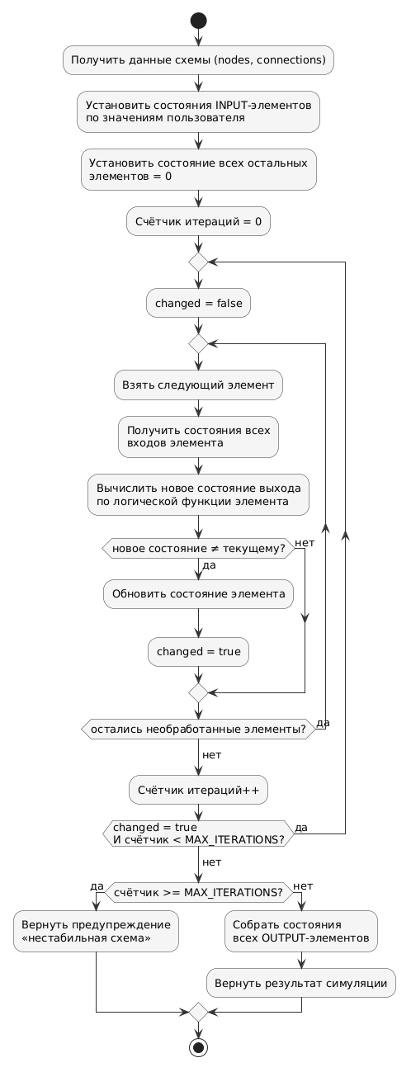

Рисунок 2.1 – блок-схема алгоритма симуляции цифровой схемы

3 Реализация ПО

3.1 Описание архитектуры ПО

Для разработки приложения было принято решение использовать монолитную архитектуру с послойным разделением ответственности. Приложение развёртывается как монолит с тремя Docker-контейнерами, управляемыми через Docker Compose: **asoi_diploma_db** (PostgreSQL 15), **asoi_diploma_backend** (NestJS) и **asoi_diploma_frontend** (Next.js). Межконтейнерное взаимодействие организовано через изолированную Docker-сеть; frontend обращается к backend исключительно через переменную окружения NEXT_PUBLIC_API_URL, backend — к БД через DATABASE_URL. Выбор монолитной топологии обусловлен учебным характером проекта и отсутствием требований к независимому масштабированию отдельных сервисов.
Серверная часть организована по четырёхслойной архитектуре NestJS. Слой **Presentation** содержит 17 контроллеров (Auth, Users, Courses, CourseGroups, Assignments, Library, Forum, Hackathons, Achievements, Circuit, Vocabulary, Schedule, Notifications, Analytics, Rooms, ProfessionalOrientation, Internships), каждый из которых обрабатывает HTTP-запросы своего домена и делегирует логику соответствующему сервису. Слой **Application** реализует бизнес-логику: UsersService управляет профилями и ролями; CourseGroupsService — зачислением студентов с автоматическим назначением ролей STUDENT_* после одобрения заявки; AssignmentsService — приёмом работ и запуском тест-кейсов для схемотехнических заданий; AchievementsService — автоматическим начислением очков при наступлении событий (первая сдача, завершение курса, победа в хакатоне). Слой **Domain** содержит TypeORM-сущности с описанием отношений; слой **Data** — конкретные реализации репозиториев, использующие TypeORM QueryBuilder для сложных выборок (рейтинг групп, аналитика посещаемости).
Клиентская часть реализована по методологии Feature-Sliced Design. Слой **features** содержит 12 изолированных функциональных блоков; каждый блок инкапсулирует свои компоненты, хуки SWR и типы, не экспортируя внутренние детали наружу. Состояние эмулятора схем вынесено в отдельное Zustand-хранилище (circuitStore), обеспечивающее реактивное обновление холста при изменении любого узла или соединения. Аутентификационный контекст (AuthContext) хранит JWT-токен и нормализованные роли пользователя, передавая их через React Context дерево компонентов. Маршрутизация реализована на Next.js App Router с разграничением серверных и клиентских компонентов: страницы-обёртки являются серверными, интерактивные блоки — клиентскими ('use client').

3.2 Пример использования ПО

На рисунках 3.1 — 3.15 изображены страницы, на которых представлены примеры использования ПО.
Главная страница приложения. Является точкой входа в систему. Содержит краткое описание платформы, перечень возможностей и кнопки перехода к регистрации и авторизации. Неавторизованный пользователь попадает на эту страницу при открытии сайта; авторизованный пользователь перенаправляется отсюда в каталог курсов. Представление страницы предоставлено на рисунке 3.1.



Рисунок 3.1 – Главная страница приложения

Форма регистрации. Доступна с главной страницы по кнопке «Зарегистрироваться». Содержит поля ввода имени, фамилии, адреса электронной почты, пароля и подтверждения пароля, а также математическую капчу для защиты от автоматических регистраций. После успешной регистрации пользователь автоматически авторизуется и перенаправляется в каталог курсов. Представление страницы предоставлено на рисунке 3.2.

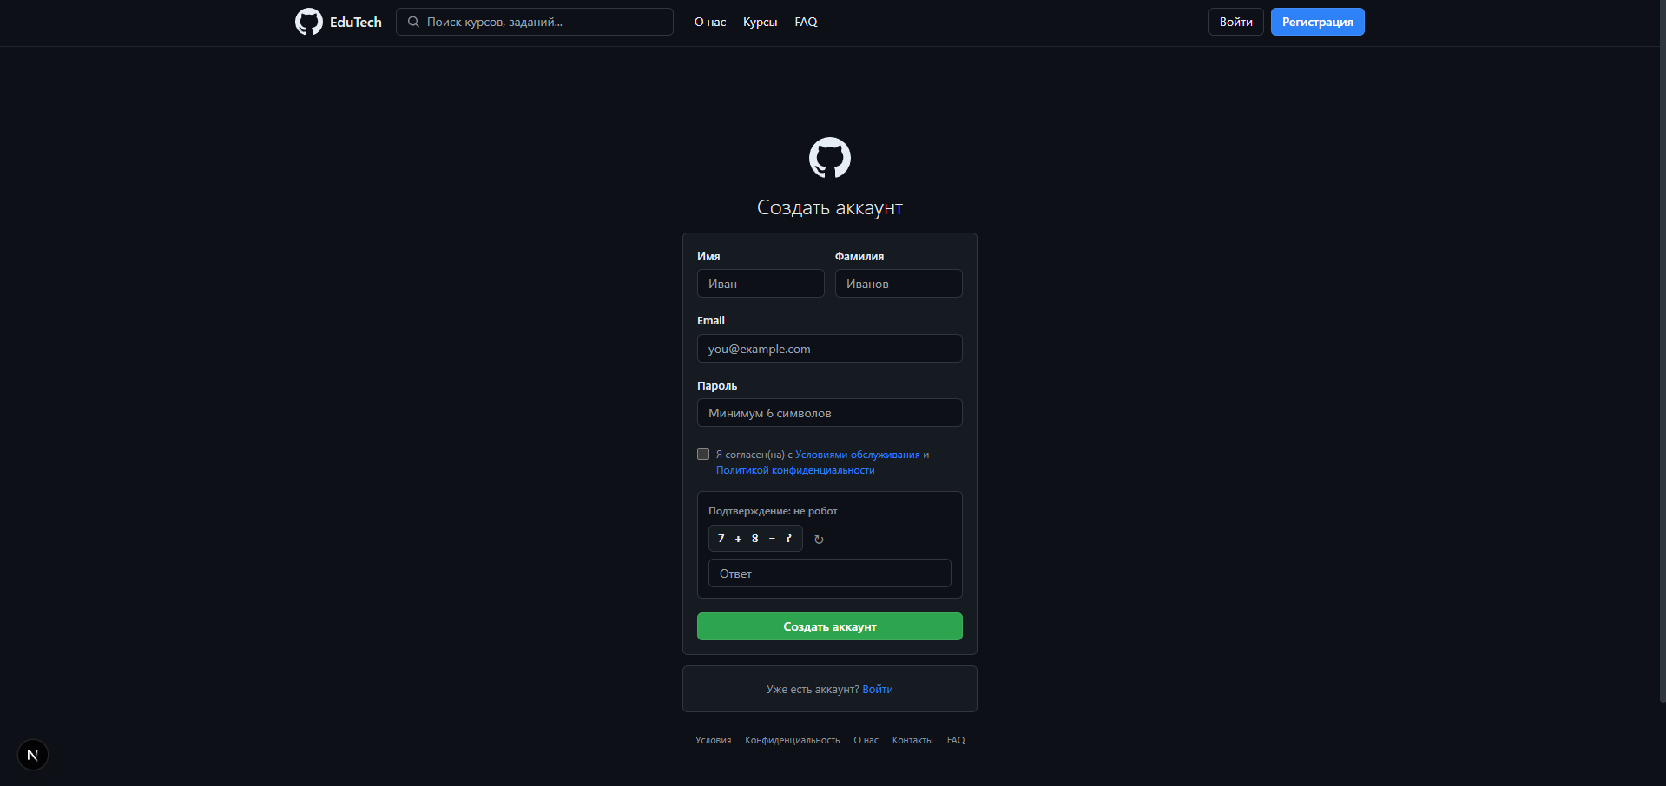

Рисунок 3.2 – Форма регистрации для пользователя

Форма авторизации. Доступна с главной страницы по кнопке «Войти», а также автоматически отображается при попытке перейти на защищённый маршрут без токена. Содержит поля ввода электронной почты и пароля. После успешного входа пользователь перенаправляется на страницу, с которой был выполнен редирект, либо в каталог курсов. Представление страницы предоставлено на рисунке 3.3.

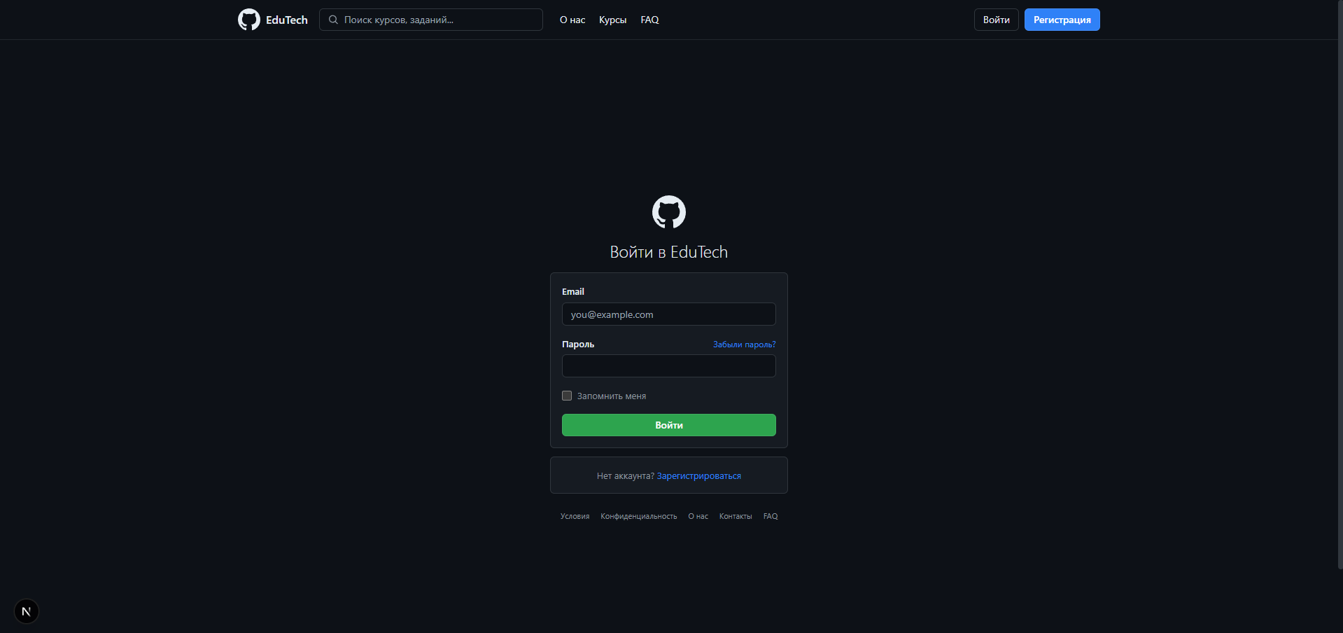

Рисунок 3.3 – Форма авторизации для пользователя

Страница курсов. Доступна из навигационного меню для всех авторизованных пользователей. Отображает список доступных курсов с названием, типом и описанием. Студент может выбрать курс и подать заявку на запись в учебную группу; ментор и администратор — перейти к управлению курсом. Представление страницы предоставлено на рисунке 3.4.

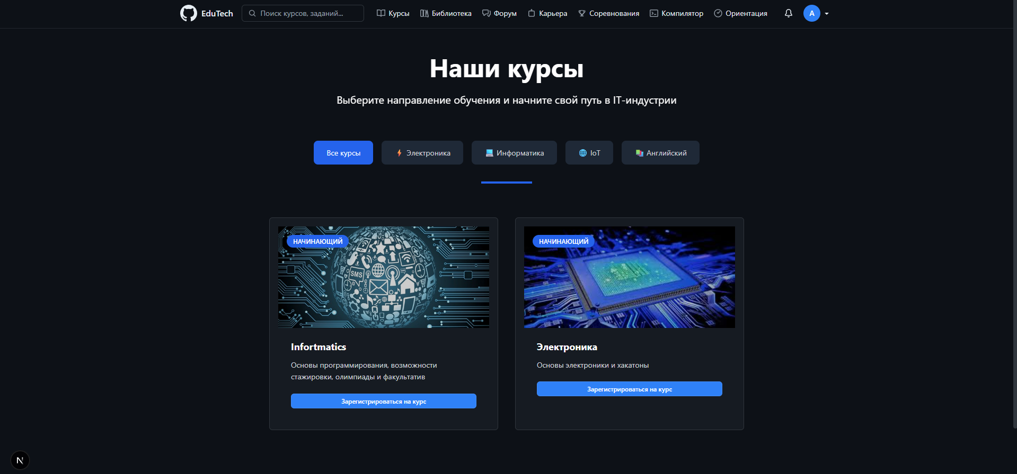

Рисунок 3.4 – страница курсов

Страница библиотеки материалов. Доступна из навигационного меню; публичные материалы доступны без авторизации. Отображает учебные материалы в виде интерактивной книжной полки с цветовой кодировкой по типу контента. Содержит панель фильтрации по типу материала и курсу, строку текстового поиска и постраничную навигацию. Клик по материалу открывает карточку с подробной информацией и ссылкой на файл. Представление страницы предоставлено на рисунке 3.5.

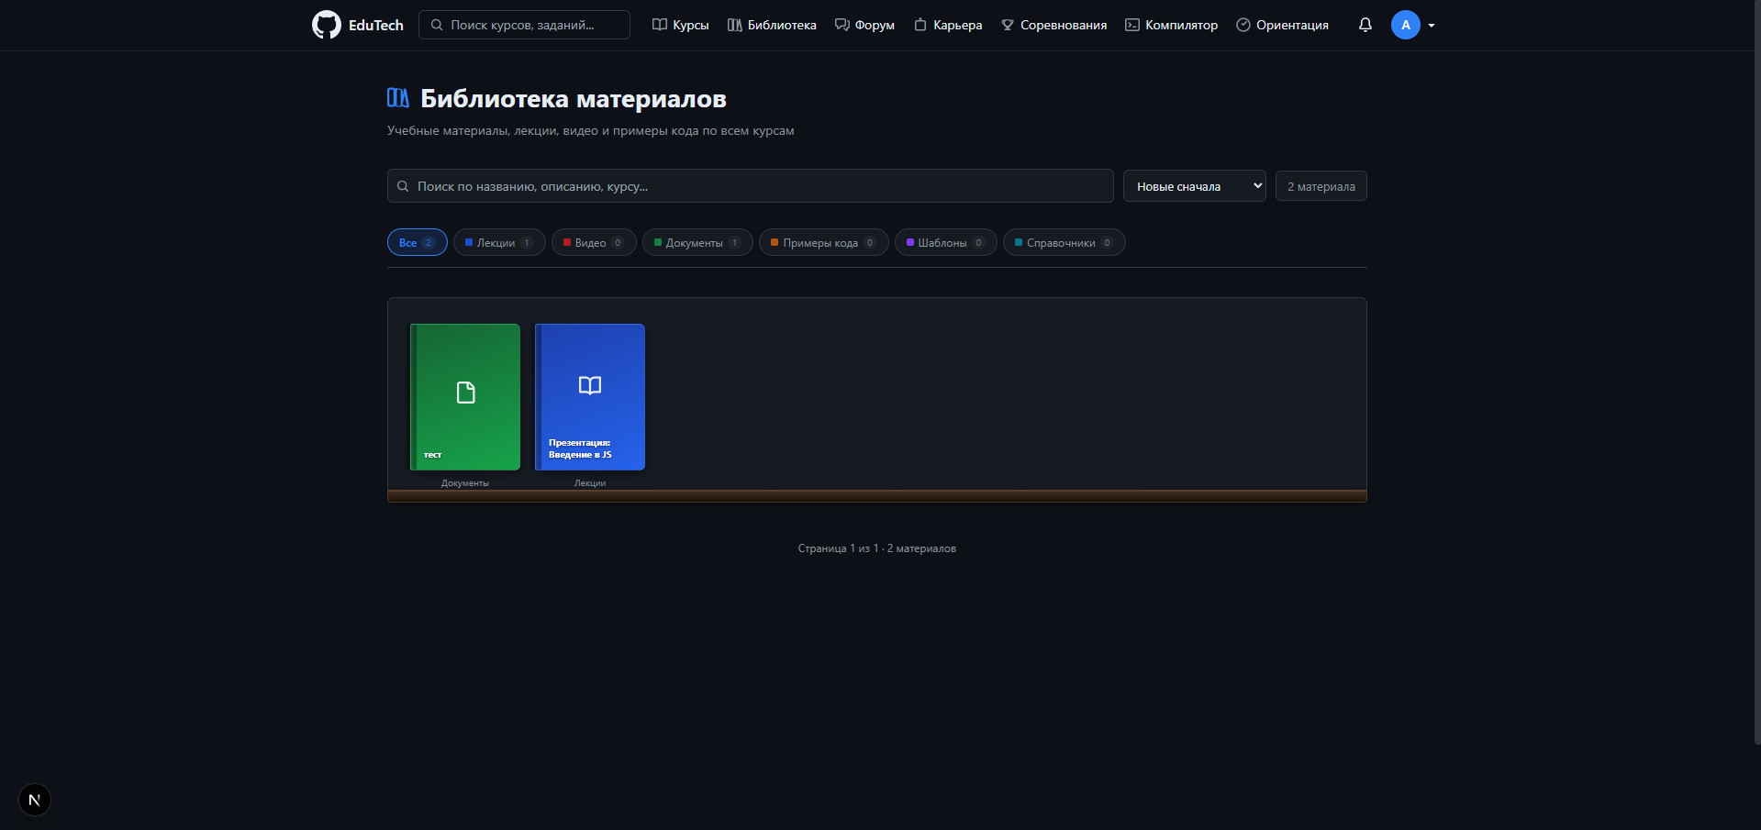

Рисунок 3.5 – страница библиотеки материалов

Страница личного профиля. Доступна из навигационного меню по аватару пользователя. Отображает личные данные (имя, фамилия, email, роль), список полученных достижений в виде значков и сводку активности. Пользователь может редактировать имя и загрузить аватар. Представление страницы предоставлено на рисунке 3.6.

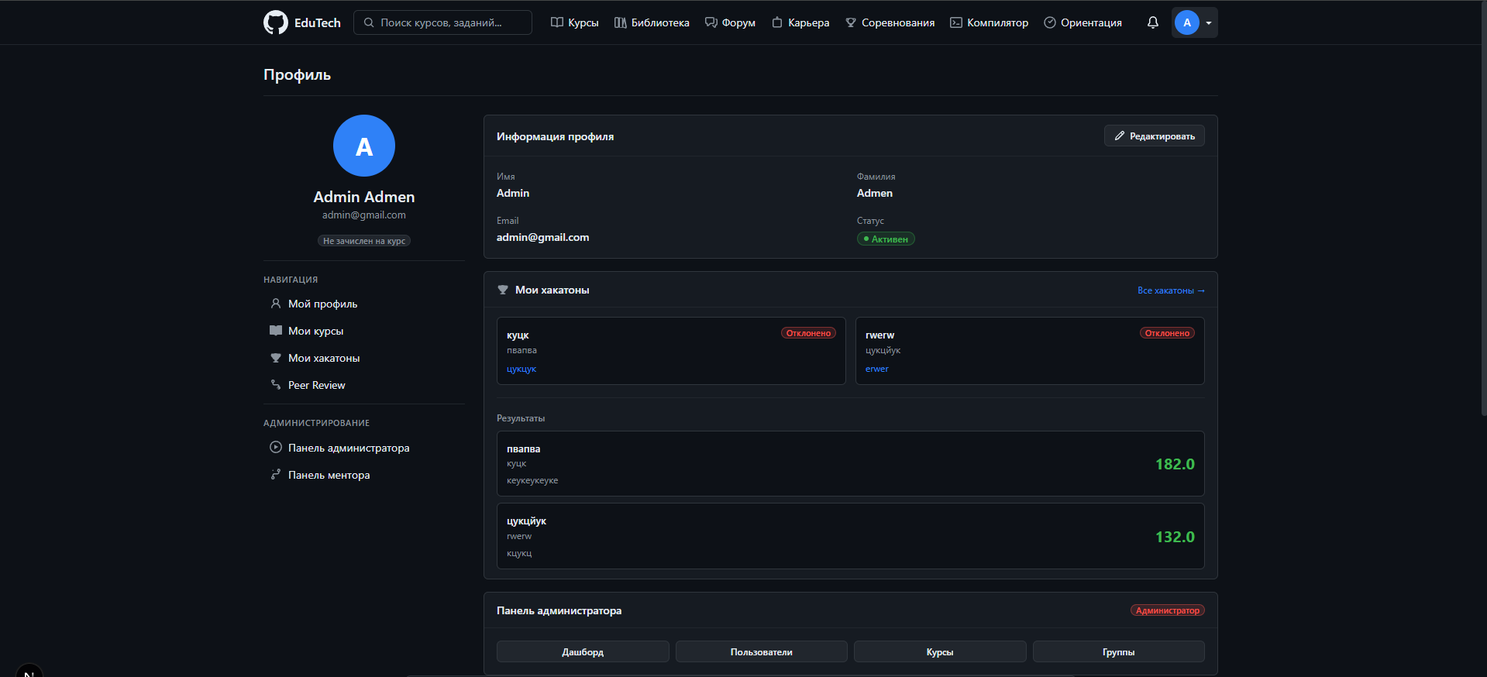

Рисунок 3.6 – страница личного профиля

Страница эмулятора цифровых схем. Доступна из навигационного меню, а также открывается автоматически при выполнении схемотехнического задания. Содержит SVG-холст для сборки схемы, боковую панель с набором логических элементов и триггеров, органы управления симуляцией и кнопку отправки схемы в качестве ответа на задание. Переход к конкретному заданию возможен со страницы курса. Представление страницы предоставлено на рисунке 3.7.

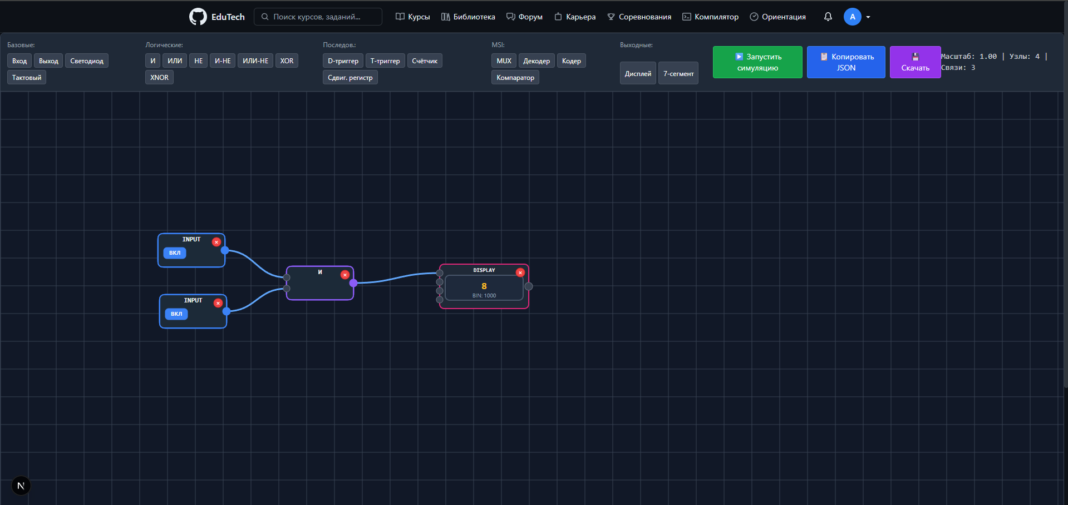

Рисунок 3.7 – страница эмулятора

Страница аналитики посещаемости в панели администратора. Доступна только пользователям с ролью администратора через раздел административной панели. Отображает графики активности пользователей, статистику посещаемости по курсам и сводные показатели платформы. Представление страницы предоставлено на рисунке 3.8.

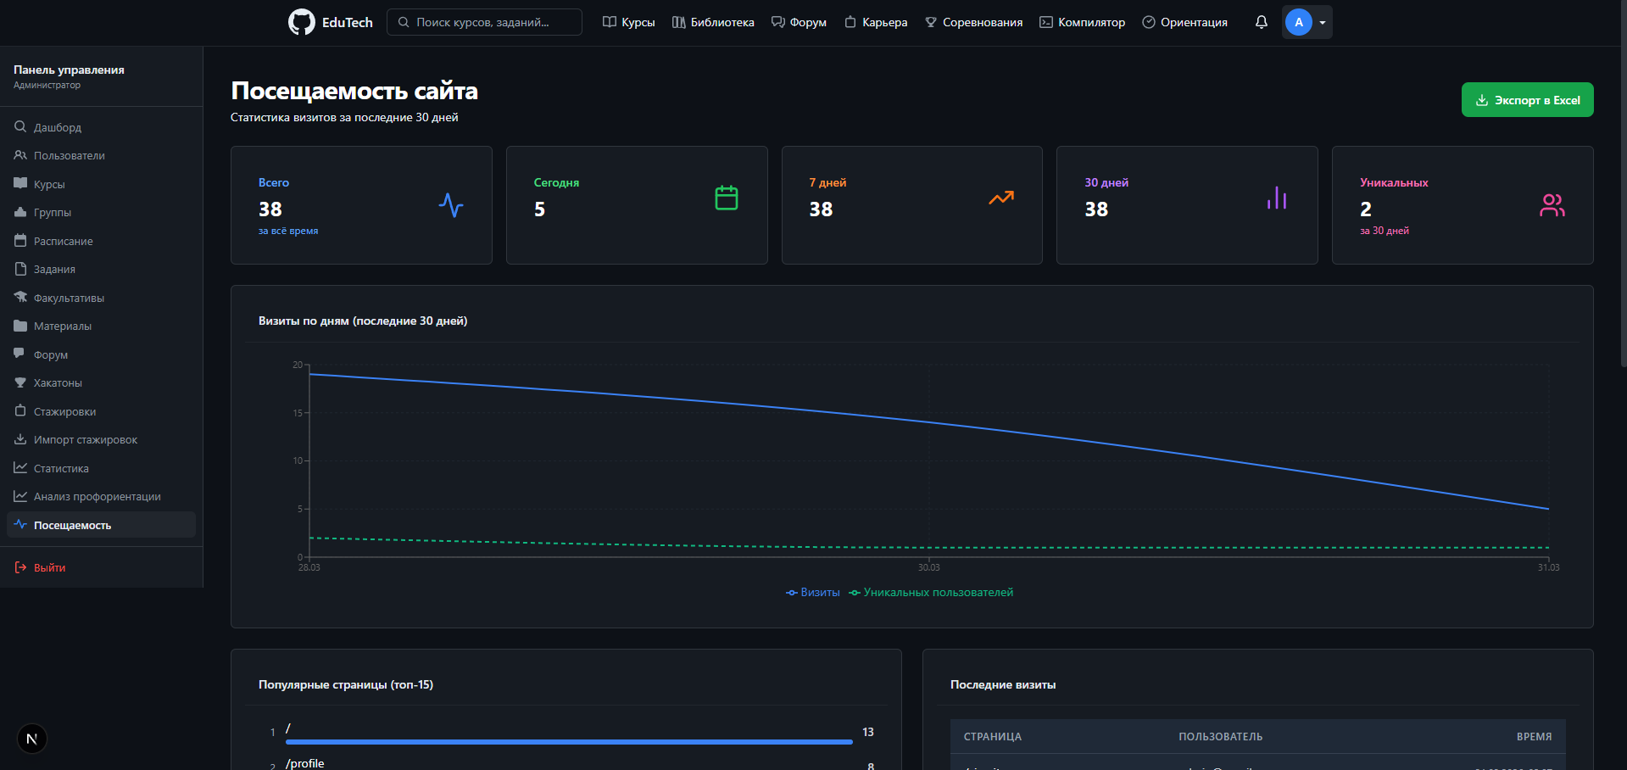

Рисунок 3.8 – страница аналитики посещаемости сайта в панеле администратора

Страница форума. Доступна из навигационного меню для авторизованных пользователей. Отображает список разделов форума, сгруппированных по курсам, с указанием числа тем и даты последнего сообщения. Переход в раздел открывает список тем. Представление страницы предоставлено на рисунке 3.9.

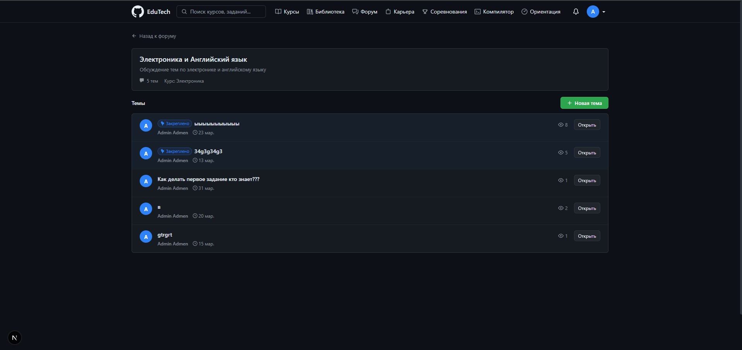

Рисунок 3.9 – страница форума

Страница поста на форуме. Открывается при выборе темы в списке раздела форума. Отображает цепочку сообщений с именем автора, датой публикации и текстом. Внизу страницы расположена форма для публикации ответного сообщения. Представление страницы предоставлено на рисунке 3.10.

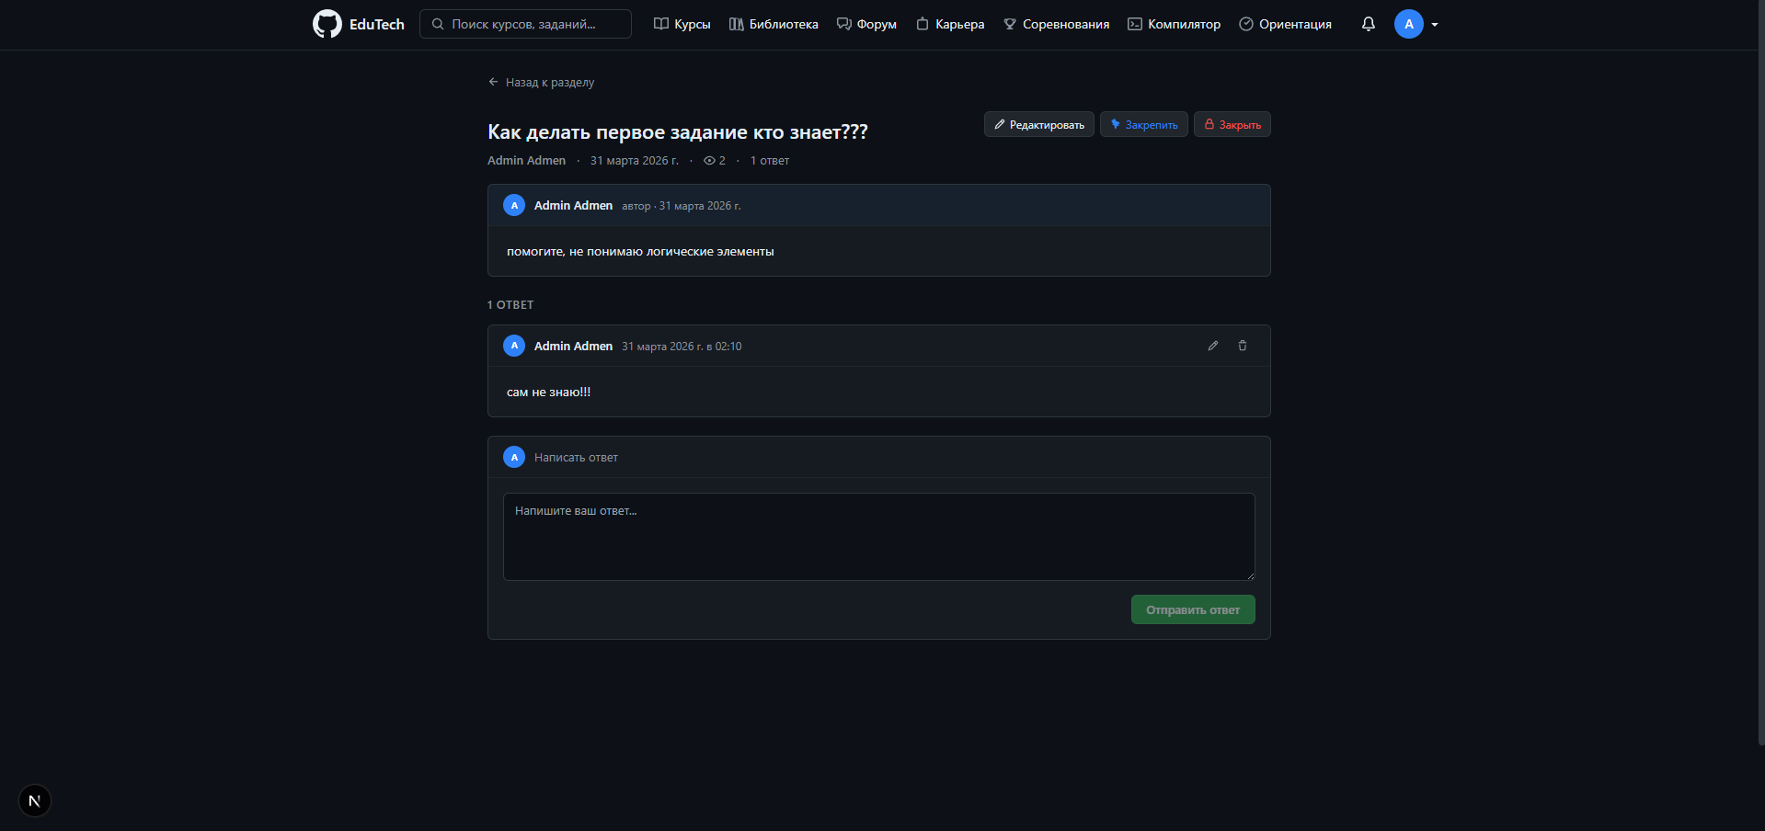

Рисунок 3.10 – страница поста на форуме

Страница расписания. Доступна из навигационного меню. Отображает занятия учебной группы в формате календаря или списка с указанием темы, времени, аудитории и ссылки на онлайн-встречу. Ментор может добавлять и редактировать занятия. Представление страницы предоставлено на рисунке 3.11.

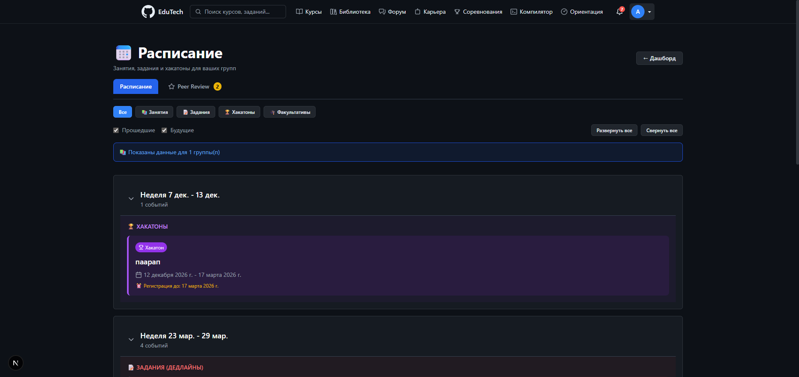

Рисунок 3.11 – страница расписания

Страница 404. Отображается автоматически при переходе по несуществующему маршруту. Содержит сообщение об ошибке и кнопку возврата на главную страницу. Представление страницы предоставлено на рисунке 3.12.

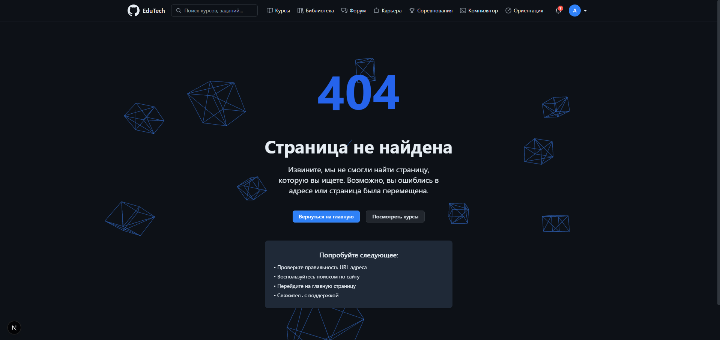

Рисунок 3.12 – страница 404

Страница проверки пользователя. Доступна ментору и администратору из панели управления заданием. Отображает сданную студентом работу: текстовый ответ или схему, а также форму выставления оценки с полем для текстовой обратной связи. Представление страницы предоставлено на рисунке 3.13.

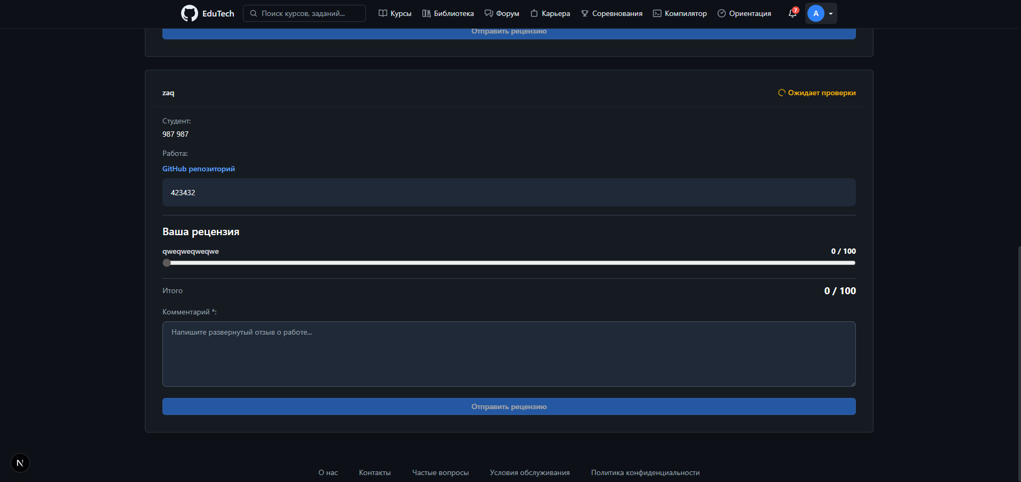

Рисунок 3.13 – страница проверки пользователя

Страница заданий в административной панели. Доступна администратору через раздел административной панели. Отображает полный список заданий по всем курсам и группам с возможностью создания, редактирования и удаления заданий, настройки тест-кейсов и параметров взаимного рецензирования. Представление страницы предоставлено на рисунке 3.14.

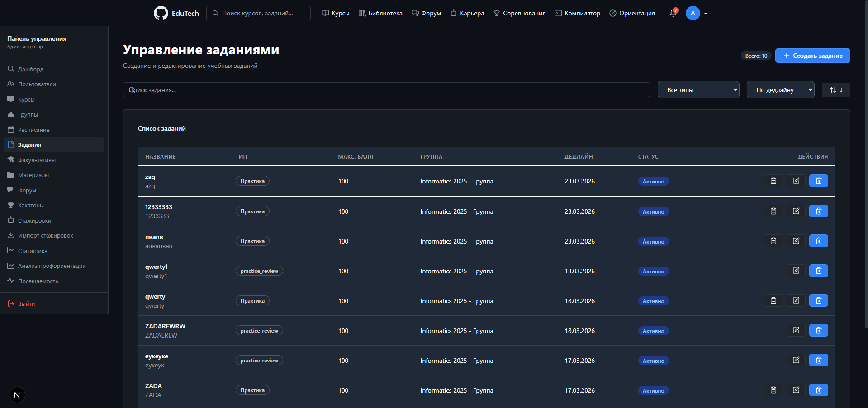

Рисунок 3.14 – страница заданий в админ панеле

Отчёт аналитики в Excel. Формируется и скачивается из раздела аналитики административной панели. Содержит сводные данные об активности пользователей, успеваемости студентов и посещаемости курсов в табличном формате для последующей обработки. Представление страницы предоставлено на рисунке 3.15.

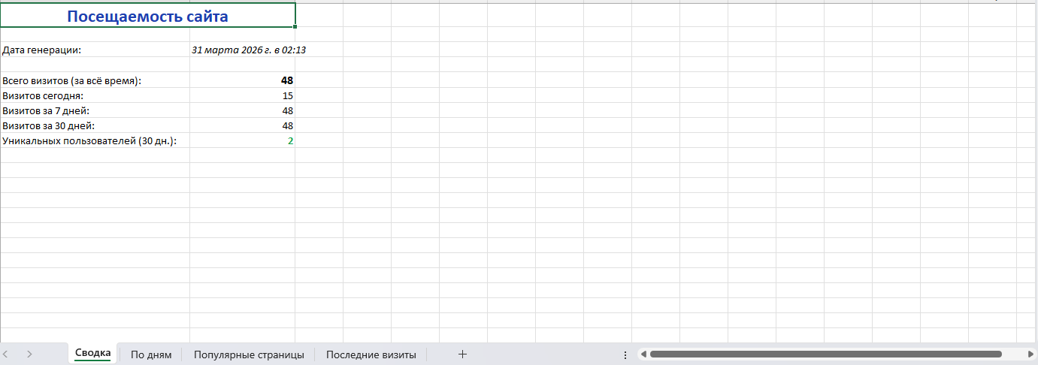
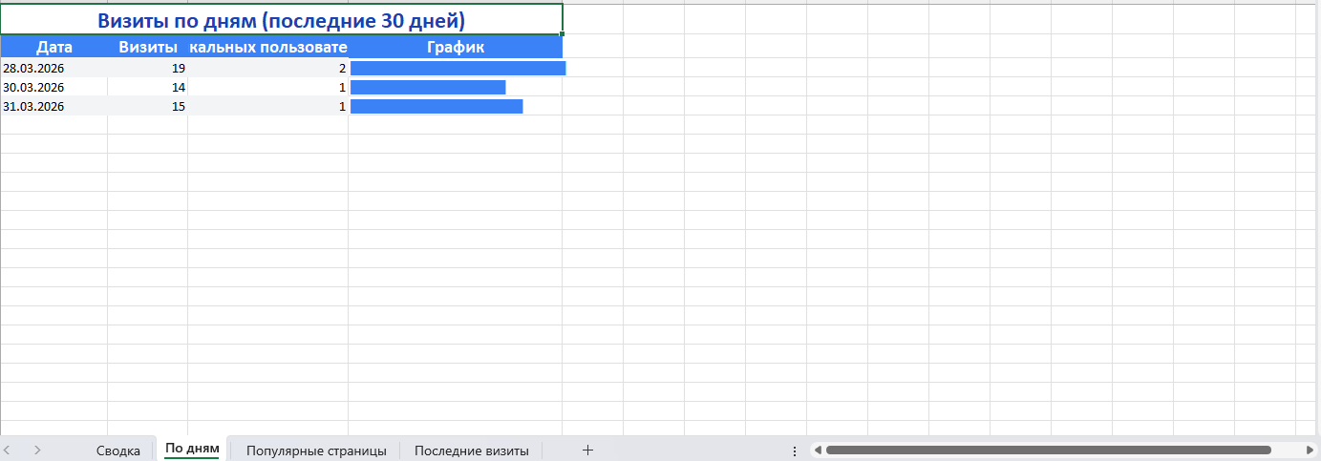
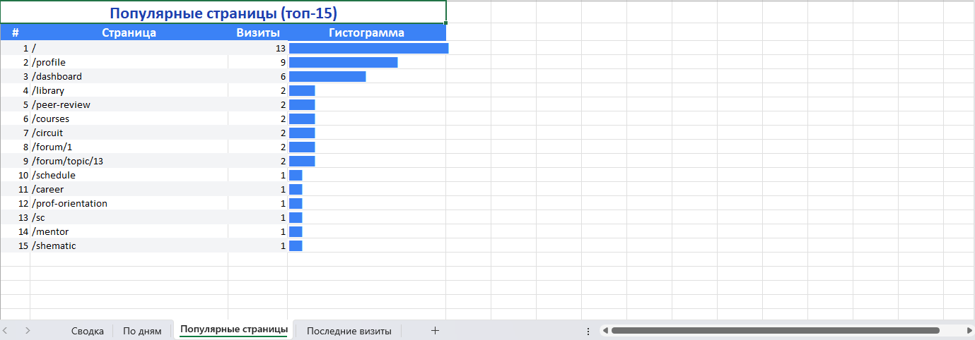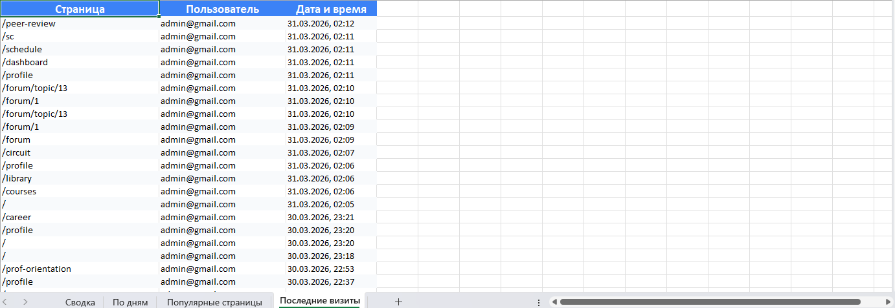

Рисунок 3.15 – отчет аналитики в excel

4 Тестирование

Для тестирования системы был использован Postman, который позволяет документировать запросы и проверять их работоспособность. Результаты тестов запросов представлены на рисунках 4.1 – 4.10.
Регистрация пользователя. Проверяется корректность обработки POST-запроса к эндпоинту /auth/register с передачей данных нового пользователя: имени, фамилии, адреса электронной почты и пароля. Тест подтверждает, что сервер возвращает статус 201 Created, а в ответе содержится JWT-токен и данные созданного пользователя с присвоенной ролью. Представление страницы предоставлено на рисунке 4.1.

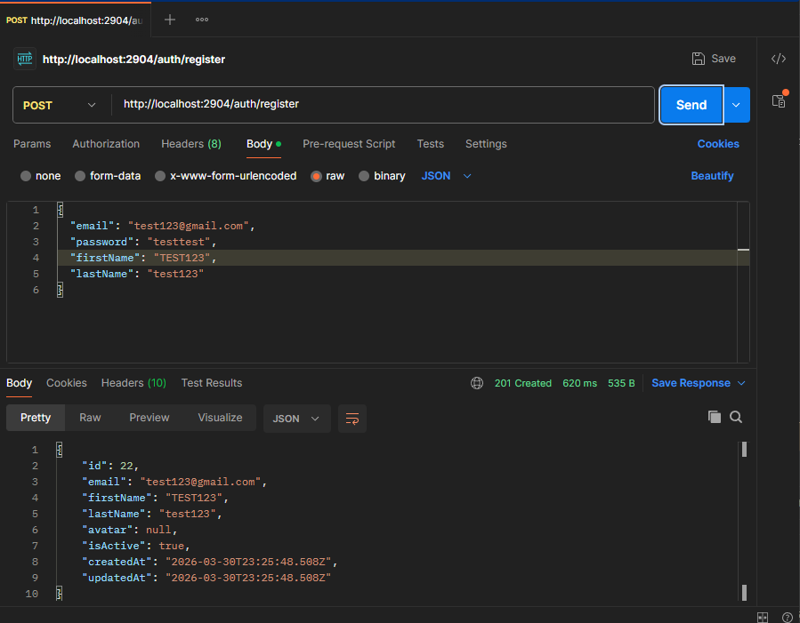

Рисунок 4.1 – регистрация пользователя
Авторизация пользователя. Проверяется корректность обработки POST-запроса к эндпоинту /auth/login с передачей адреса электронной почты и пароля зарегистрированного пользователя. Тест подтверждает, что сервер возвращает статус 200 OK и JWT-токен, содержащий в payload идентификатор пользователя, его электронную почту и роль. Представление страницы предоставлено на рисунке 4.2.

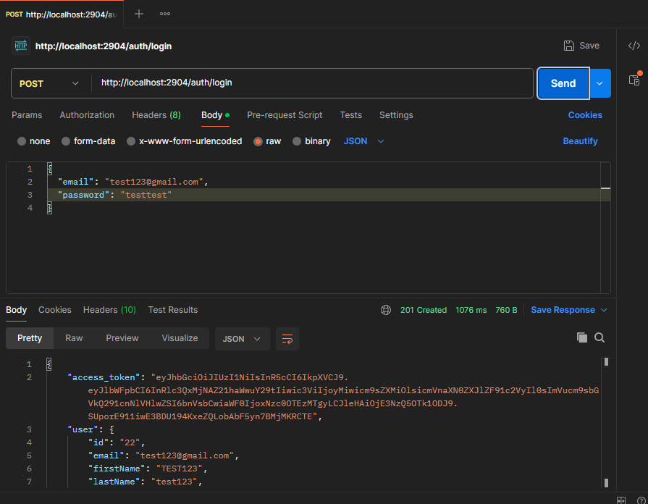

Рисунок 4.2 – авторизация пользователя в систему

Получение данных о курсах. Проверяется корректность обработки GET-запроса к эндпоинту /courses с передачей JWT-токена в заголовке Authorization. Тест подтверждает, что сервер возвращает статус 200 OK и массив объектов курсов с полным набором полей: названием, типом, описанием, продолжительностью и признаком активности. Представление страницы предоставлено на рисунке 4.3.

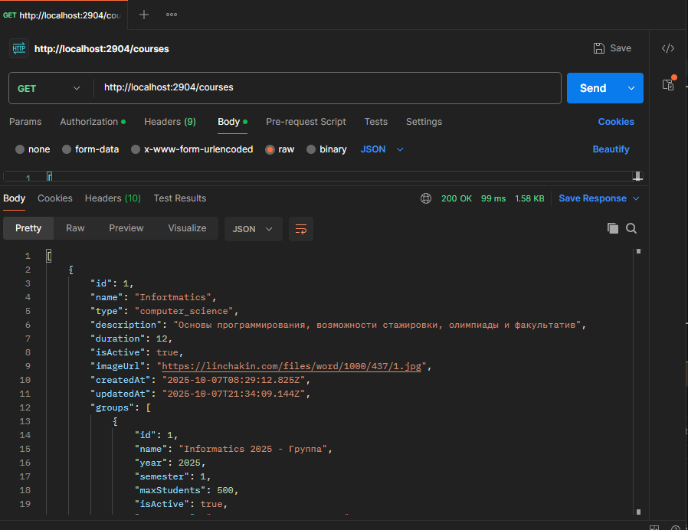

Рисунок 4.3 – получения данных о курсах

Получение материалов библиотеки. Проверяется корректность обработки GET-запроса к эндпоинту /materials с параметрами фильтрации по типу и курсу. Тест подтверждает, что сервер возвращает статус 200 OK и список материалов, соответствующих указанным параметрам фильтрации, с постраничной навигацией. Представление страницы предоставлено на рисунке 4.4.

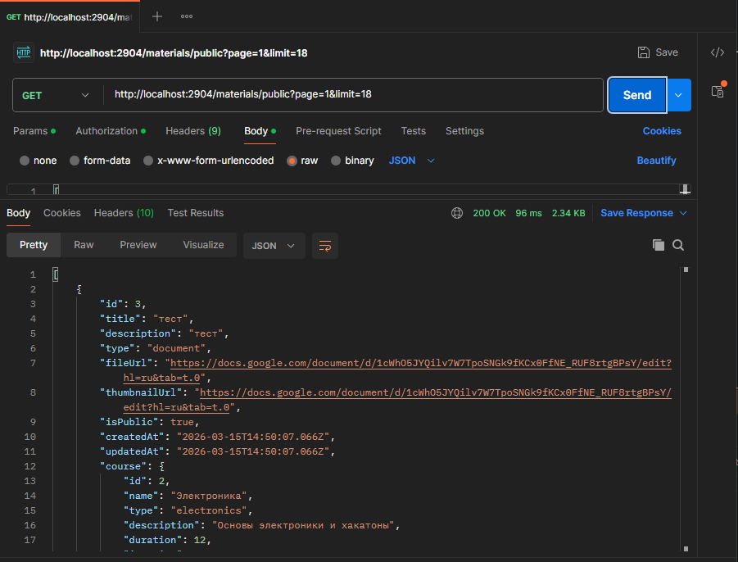

Рисунок 4.4 – получение материалов библиотеки

Создание учебного материала. Проверяется корректность обработки POST-запроса к эндпоинту /materials с передачей данных нового материала и JWT-токена пользователя с ролью ментора или администратора. Тест подтверждает, что сервер возвращает статус 201 Created и объект созданного материала, а попытка выполнить тот же запрос с токеном студента возвращает статус 403 Forbidden. Представление страницы предоставлено на рисунке 4.5.

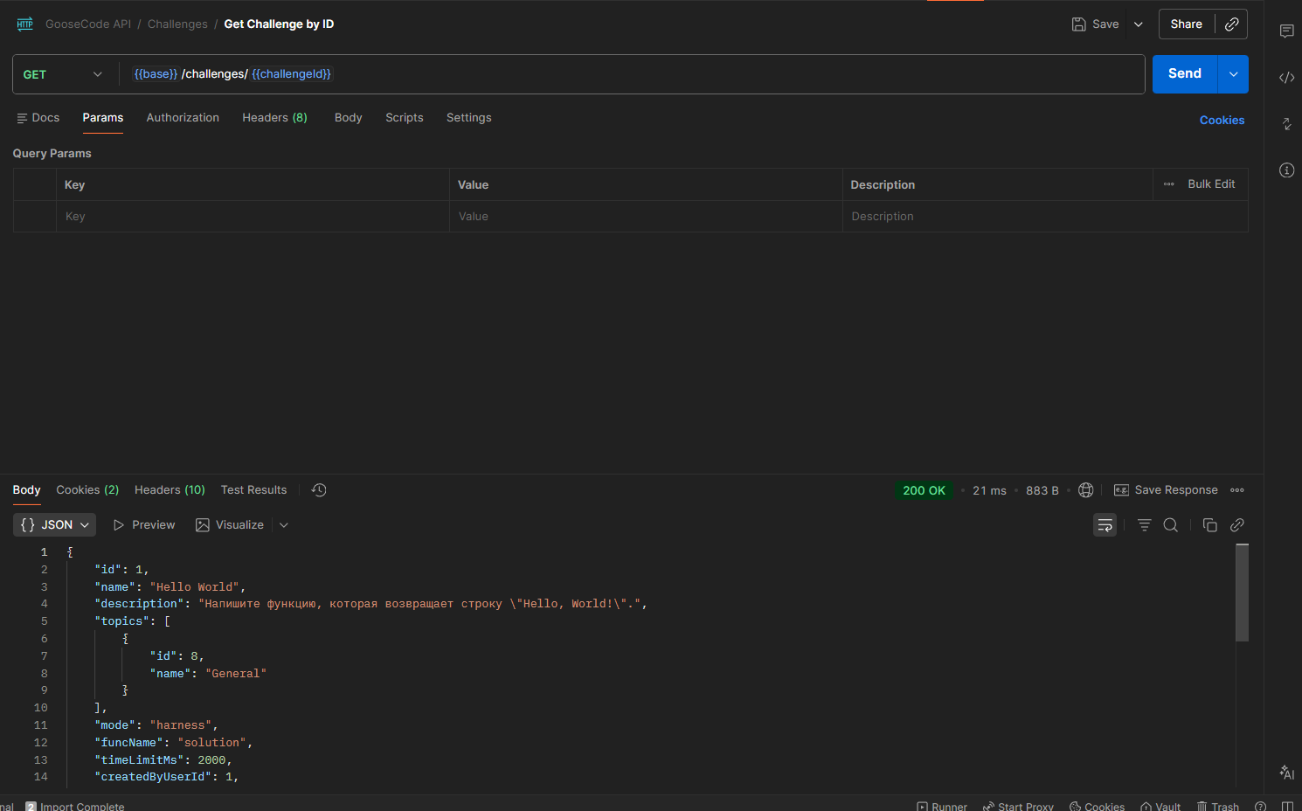

Рисунок 4.5 – создание учебного материала

Создание темы на форуме. Проверяется корректность обработки POST-запроса к эндпоинту /forum/topics с передачей идентификатора раздела, заголовка темы и текста первого сообщения. Тест подтверждает, что сервер возвращает статус 201 Created и объект созданной темы с корректно заполненными полями authorId и sectionId. Представление страницы предоставлено на рисунке 4.6.

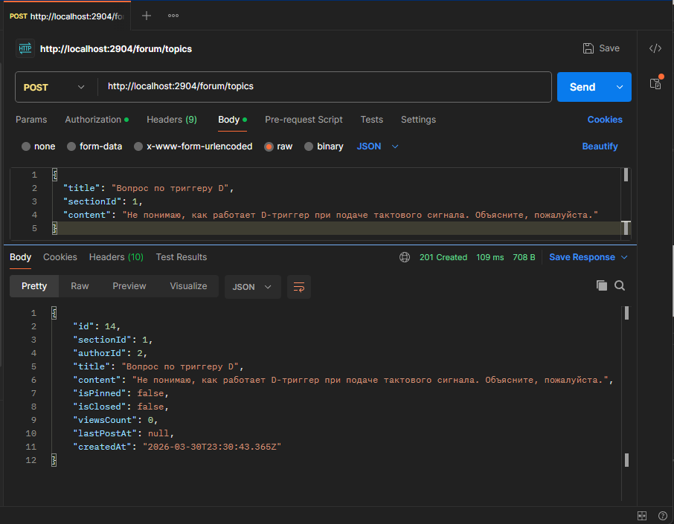

Рисунок 4.6 – создание темы на форуме

Создание задания. Проверяется корректность обработки POST-запроса к эндпоинту /assignments с передачей параметров задания: названия, типа, максимального балла, дедлайна, идентификатора учебной группы и набора тест-кейсов. Тест подтверждает, что сервер возвращает статус 201 Created и объект задания с сохранёнными тест-кейсами в формате JSON. Представление страницы предоставлено на рисунке 4.7.

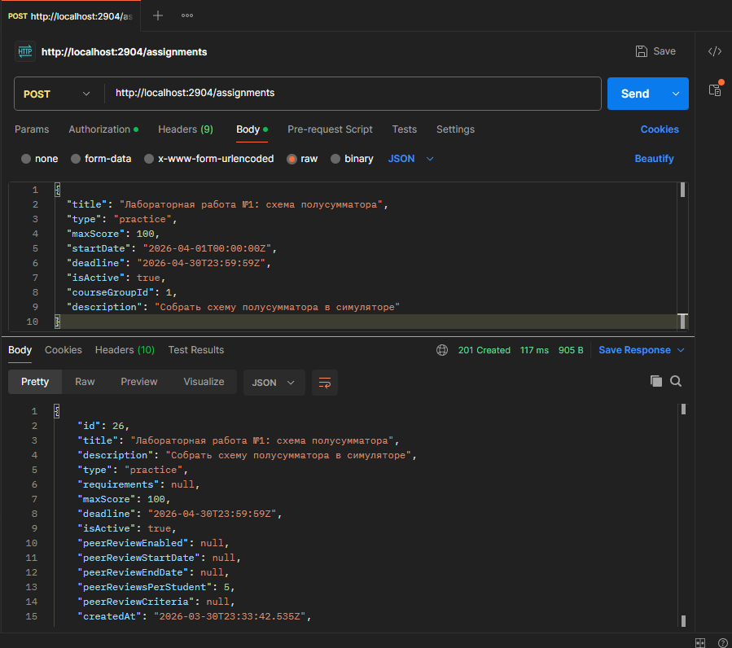

Рисунок 4.7 – создание задачи

Редактирование учебного материала. Проверяется корректность обработки PATCH-запроса к эндпоинту /materials/:id с передачей обновлённых полей материала и JWT-токена пользователя с соответствующей ролью. Тест подтверждает, что сервер возвращает статус 200 OK и объект материала с обновлёнными значениями полей, а запрос с некорректным идентификатором возвращает статус 404 Not Found. Представление страницы предоставлено на рисунке 4.8.

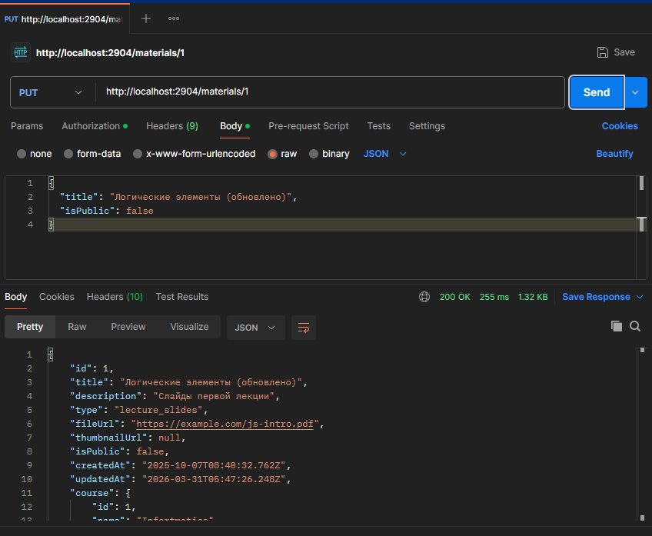

Рисунок 4.8 – редактирование учебного материала

Получение данных группы. Проверяется корректность обработки GET-запроса к эндпоинту /courses/groups/:id с передачей идентификатора учебной группы. Тест подтверждает, что сервер возвращает статус 200 OK и объект группы с полным набором полей, включая связанные данные курса, список студентов и параметры записи. Представление страницы предоставлено на рисунке 4.9.

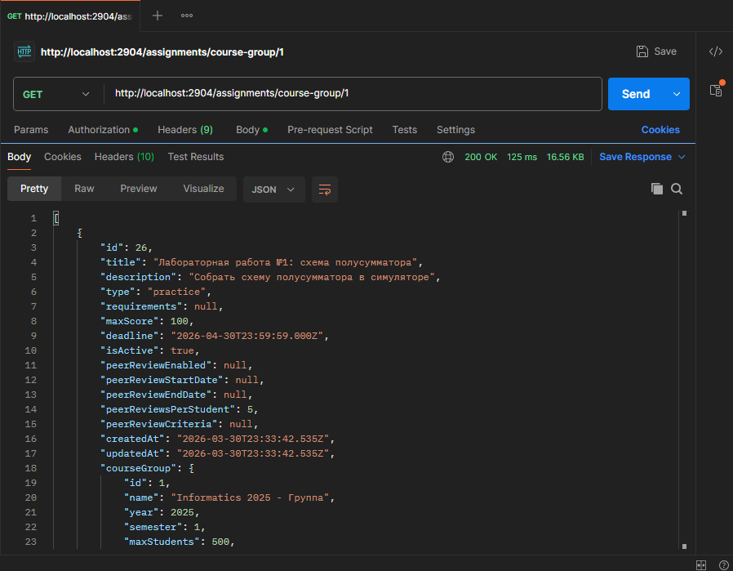

Рисунок 4.9 – получение данных группы

Успешное удаление задания. Проверяется корректность обработки DELETE-запроса к эндпоинту /assignments/:id с передачей JWT-токена пользователя с ролью ментора или администратора. Тест подтверждает, что сервер возвращает статус 200 OK, запись удаляется из базы данных, а повторный GET-запрос по тому же идентификатору возвращает статус 404 Not Found. Представление страницы предоставлено на рисунке 4.10.

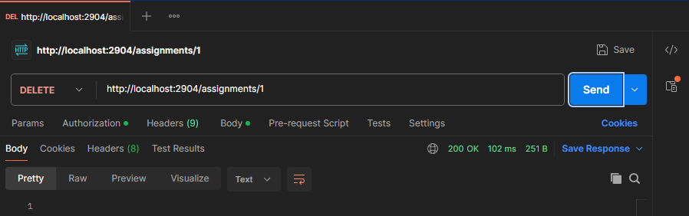

Рисунок 4.10 – успешное удаление задания

5 Информационная безопасность

Информационная безопасность приложения обеспечивается комплексом мер, охватывающих идентификацию и аутентификацию пользователей, ролевую авторизацию, защиту данных при передаче, валидацию входных данных и разграничение публичных и защищённых маршрутов.
Идентификация. При входе пользователь предъявляет адрес электронной почты. Сервер выполняет поиск записи в таблице users по полю email, на котором установлен уникальный индекс (UNIQUE CONSTRAINT). Индекс обеспечивает невозможность регистрации двух учётных записей с одинаковым адресом на уровне СУБД, а не только на уровне приложения. Если запись не найдена — возвращается ошибка 401 Unauthorized без указания причины, что исключает возможность перебора существующих адресов (user enumeration).
Аутентификация. После успешной идентификации сервер извлекает хранящийся в базе данных хеш пароля и сравнивает его с введённым паролем посредством функции bcrypt.compare. Пароли хранятся исключительно в хешированном виде с использованием алгоритма bcrypt с коэффициентом сложности 10, что соответствует примерно 100 мс вычисления хеша на современном процессоре и делает атаки перебором практически невозможными. Алгоритм bcrypt является однонаправленным: исходный пароль не может быть восстановлен из хеша даже при компрометации базы данных.
При совпадении хеша сервер формирует JWT-токен (JSON Web Token), подписанный секретным ключом по алгоритму HS256. В payload токена включаются: идентификатор пользователя (sub), адрес электронной почты (email), массив ролей (roles) и время истечения (exp). Секретный ключ хранится в переменной окружения JWT_SECRET и не фигурирует в исходном коде. Время жизни токена составляет 7 суток. Токен возвращается клиенту, сохраняется в localStorage и добавляется в заголовок Authorization: Bearer <token> при каждом последующем запросе к защищённым маршрутам API. Результат добавления токена в заголовки запросов представлен на рисунке 5.1.

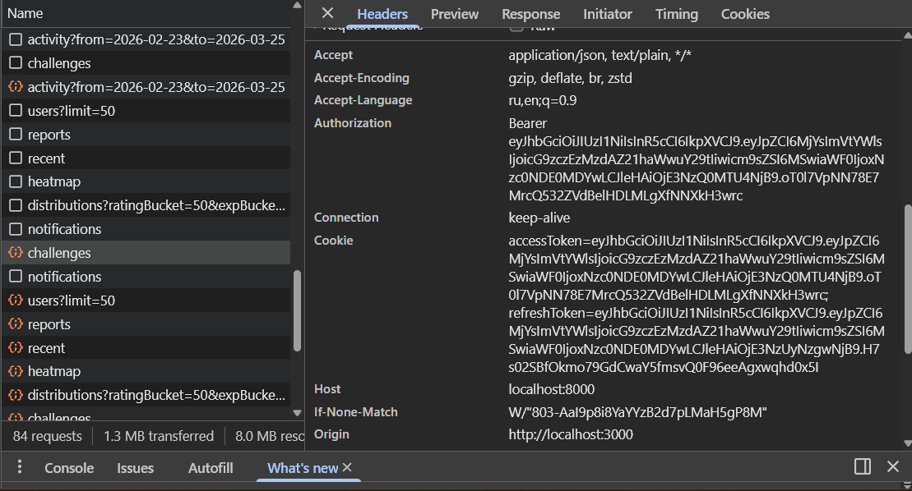

Рисунок 5.1 – результат добавление токена в заголовки запросов

При каждом запросе к защищённому маршруту компонент JwtAuthGuard (реализован на базе PassportStrategy) извлекает токен из заголовка Authorization, верифицирует подпись секретным ключом и проверяет срок действия. Если токен отсутствует, подпись не прошла проверку или срок действия истёк — запрос отклоняется с ошибкой 401 Unauthorized. Верифицированный payload помещается в объект запроса (request.user) для дальнейшего использования в контроллерах и сервисах. На клиентской стороне компонент ProtectedRoute при каждой навигации проверяет наличие токена в localStorage; при его отсутствии выполняется немедленный редирект на страницу входа без отправки запроса на сервер.
Авторизация по ролям. Система реализует ролевую модель доступа (RBAC, Role-Based Access Control). Каждому пользователю в таблице user_roles назначается одна или несколько ролей: REGISTERED_USER, STUDENT_ELECTRONICS, STUDENT_COMPUTER_SCIENCE, STUDENT_ENGLISH, STUDENT_IOT, MENTOR_ELECTRONICS, MENTOR_COMPUTER_SCIENCE, MENTOR_ENGLISH, MENTOR_IOT или ADMIN. Роли пользователя закодированы в payload JWT-токена и после верификации помещаются в request.user.roles. Компонент RolesGuard извлекает список допустимых ролей из метаданных маршрута, установленных декоратором @Roles(...), и проверяет, входит ли хотя бы одна роль пользователя в этот список. При несоответствии возвращается ошибка 403 Forbidden.
Маршруты административной панели закрыты исключительно для роли ADMIN; маршруты создания заданий, загрузки материалов и управления группами — для ролей MENTOR_*; маршруты сдачи заданий, работы с эмулятором и доступа к библиотеке — для ролей STUDENT_*. Публичные маршруты (GET /courses, GET /courses/:id, POST /auth/login, POST /auth/register) намеренно не защищены JwtAuthGuard и возвращают данные без токена.
Защита от несанкционированного доступа к чужим данным. Все операции с профильными данными выполняются с явной привязкой к идентификатору текущего пользователя из payload JWT-токена (req.user.userId), а не из параметров запроса. Это исключает IDOR-атаку (Insecure Direct Object Reference): пользователь не может получить данные чужого профиля, подставив произвольный идентификатор в URL.
Валидация входных данных. На уровне контроллеров применяется глобальный ValidationPipe с настройками whitelist: true и forbidNonWhitelisted: true. Любые поля запроса, не описанные в DTO-классе, автоматически отклоняются, что предотвращает массовое присваивание параметров (mass assignment). Типы и форматы полей проверяются декораторами библиотеки class-validator (@IsEmail, @IsString, @IsEnum и др.) до передачи данных в сервисный слой.
Ограничение размера запросов. Для предотвращения передачи избыточно больших данных (в частности, изображений аватаров в формате Base64) установлен лимит тела запроса в 10 МБ через middleware bodyParser.json({ limit: '10mb' }).
Защита данных при передаче. В производственном окружении все данные между клиентом и сервером передаются по протоколу HTTPS, что обеспечивает шифрование трафика и защиту от атак типа «человек посередине» (MITM).

6 Установка и настройка разработанного ПО

Для установки приложения необходимо выполнить ряд предварительных действий. Прежде всего требуется установить Docker Desktop, загрузив его с официального сайта по адресу https://docs.docker.com/desktop/, а также систему контроля версий Git. Node.js устанавливать не обязательно, поскольку все сервисы запускаются внутри Docker-контейнеров.
После установки необходимого программного обеспечения следует клонировать репозиторий проекта с помощью команд:
- git clone https://github.com/DoniZefironi/ASOI-Diploma.git
- cd ASOI-Diploma
Далее необходимо создать два файла с переменными окружения.
В корне проекта создаётся файл .env со следующим содержимым:
POSTGRES_DB=asoi_diploma
POSTGRES_USER=asoi_user
POSTGRES_PASSWORD=your_password_here
В папке backend/ создаётся второй файл .env со следующим содержимым:
PORT=2904
NODE_ENV=production
DATABASE_URL=postgresql://asoi_user:your_password_here@db:5432/asoi_diploma
JWT_SECRET=your_jwt_secret_here
JWT_EXPIRES_IN=1d
FRONTEND_URL=http://localhost:3000
GEMINI_API_KEY=your_gemini_api_key_here
Значения POSTGRES_PASSWORD и JWT_SECRET задаются произвольно и должны представлять собой надёжные случайные строки. Значение DATABASE_URL должно содержать те же учётные данные, что указаны в корневом .env. Ключ GEMINI_API_KEY получается в сервисе Google AI Studio после регистрации.
После заполнения обоих файлов .env следует выполнить сборку и запуск всех сервисов командами:
docker compose build
docker compose up
После заполнения обоих файлов .env следует выполнить сборку и запуск всех сервисов командами:
docker compose build
docker compose up
Docker автоматически поднимет три сервиса: базу данных PostgreSQL, серверную часть на NestJS и клиентскую часть на Next.js. Сервисы запускаются в следующем порядке: сначала стартует база данных и проходит проверку работоспособности, затем поднимается серверная часть, после чего запускается клиентская часть. База данных будет инициализирована автоматически из файла database/init.sql при первом запуске.
После успешного запуска клиентская часть приложения будет доступна по адресу http://localhost:3000, серверный API — по адресу http://localhost:2904. При следовании данной инструкции после всех выполненных действий приложение будет полностью готово к работе.

7 Результаты

В рамках выпускной квалификационной работы была полностью разработана АСОИ Интерактивные курсы по электронике и английскому языку с встроенным интерактивным эмулятором цифровых схем и системой управления учебным процессом. Центральным элементом платформы является эмулятор, функционирующий непосредственно в браузере без установки стороннего программного обеспечения и интегрированный с системой заданий: студент собирает схему, запускает симуляцию и отправляет результат на автоматическую проверку по тест-кейсам — всё в рамках единого интерфейса.
Для серверной части реализованы:
- REST API на основе NestJS с разделением на слои Presentation, Application, Domain и Data;
- сервисы бизнес-логики: управление курсами и учебными группами, обработка заданий и взаимного рецензирования, движок симуляции цифровых схем с итеративным алгоритмом распространения сигналов, обеспечивающий поддержку комбинационных схем и триггеров;
- механизм аутентификации на основе JWT-токенов с ролевым разграничением доступа посредством guard-компонентов NestJS;
- хэширование паролей с использованием алгоритма bcrypt;
- модульная структура приложения: 15 функциональных модулей, охватывающих все предметные области платформы;
Серверная часть полностью соответствует функциональным и нефункциональным требованиям.
Для клиентской части реализованы:
- двенадцать страниц приложения, организованных по методологии Feature-Sliced Design: главная, авторизация, каталог курсов, библиотека материалов, страница курса, страница задания, интерактивный эмулятор схем, взаимное рецензирование, форум курса, расписание, профиль пользователя, административная панель;
- интерактивный эмулятор цифровых схем с поддержкой 16 типов логических элементов и триггеров, визуализацией сигналов на SVG-холсте и механизмом перетаскивания компонентов;
- соревновательный модуль хакатонов с формированием команд, сдачей командных работ и оцениванием результатов;
- система достижений с автоматическим начислением за ключевые учебные события и отображением в профиле студента;
- библиотека учебных материалов с визуализацией в виде книжной полки, поиском, фильтрацией по типу и курсу, постраничной навигацией;
- административная панель с управлением курсами, учебными группами, пользователями, заданиями, расписанием, учебными материалами и форумом;
База данных PostgreSQL содержит девятнадцать таблиц, охватывающих все сущности предметной области: пользователей, роли, курсы (электроника и английский технический язык), учебные группы, записи на курсы, учебные материалы, задания, сдачи заданий, схемотехнические работы, рецензии, разделы форума, темы форума, сообщения форума, расписание, достижения, полученные достижения, хакатоны, команды хакатонов и работы команд.

Заключение

В результате выполнения выпускной квалификационной работы была разработана полнофункциональная АСОИ Интерактивные курсы по электронике и английскому языку встроенным интерактивным эмулятором цифровых схем и системой управления учебным процессом. Ключевой особенностью платформы является то, что эмулятор функционирует непосредственно в браузере и интегрирован с системой заданий: студент собирает цифровую схему, запускает симуляцию и отправляет результат на автоматическую проверку — без установки стороннего программного обеспечения и без перехода в другой сервис.
В частности:
- разработана серверная часть приложения на основе NestJS с четырёхслойной архитектурой и пятнадцатью функциональными модулями;
- реализован интерактивный эмулятор цифровых схем с поддержкой 16 типов логических элементов и триггеров, локальным алгоритмом итеративного распространения сигналов и визуализацией результатов на SVG-холсте;
- разработана клиентская часть на основе Next.js 15 с организацией кода по методологии Feature-Sliced Design;
- реализована система взаимного рецензирования работ студентами с валидацией комментариев и оценок;
- разработана библиотека учебных материалов с поддержкой шести типов контента и визуализацией в виде книжной полки;
- реализован соревновательный модуль хакатонов с командным участием, сдачей работ и оцениванием результатов жюри;
- реализована система достижений, автоматически начисляемых за выполнение ключевых учебных событий — первую сдачу работы, завершение курса, участие в рецензировании и хакатонах;
- реализованы административная панель с управлением курсами, группами и пользователями, а также механизм ролевого разграничения доступа.
В ходе работы были изучены и применены современные технологии и подходы к разработке веб-приложений: методология Feature-Sliced Design для организации клиентского кода, принципы чистой архитектуры для серверной части, механизмы обеспечения информационной безопасности на основе JWT и bcrypt, а также инструменты контейнеризации и оркестрации сервисов на основе Docker Compose.
Разработанное приложение готово к развёртыванию и эксплуатации.

Список литературы

1. TypeScript | Официальная документация. – Текст : электронный // TypeScriptDocumentation [сайт]. URL: https://www.typescriptlang.org/ (дата обращения 10.03. 2026).
2. Material UI | Готовые компоненты для разработки. – Текст : электронный // Material UI[сайт]. URL: https://mui.com/material-ui/ (дата обращения 10.03. 2026).
3. Хабр |Архитектура FrontEnd приложений. – Текст : электронный // Хабр[сайт]. URL: https://habr.com/ru/amp/publications/726354/ (дата обращения 29.10. 2026).
4. JWT-Token |JWT – Руководство для разработчиков. – Текст : электронный // Proselyte[сайт]. URL: https://proselyte.net/jwt-for-devs/ (дата обращения 10.03. 2026).
5. Полное руководство по Node.js. – Текст : электронный // Справочник Node.js [сайт]. – URL: https://nodejsdev-ru.pages.dev/guides/freecodecamp/ (дата обращения: 10.03. 2026).
6. Express – фреймворк веб-приложений Node.js. – Текст : электронный // Express [сайт]. – URL: https://expressjs.com/ru/ (дата обращения: 10.03. 2026).
8. Понимание REST API: основные понятия и принципы работы | Yandex Cloud – Документация. – Текст : электронный // Yandex Cloud [сайт]. – URL: https://cloud.yandex.ru/ru/docs/glossary/rest-api (дата обращения: 10.03. 2026).
9. Руководство по Postgre. – Текст : электронный // Metanit [сайт]. – URL: https://metanit.com/sql/postgresql/ (дата обращения: 10.03. 2026).
10. Структура сайта – что это такое и как создать структуру сайта. – Текст : электронный // Neiros : [сайт]. – URL: https://neiros.ru/blog/marketing/struktura-sayta-vidy-algoritm-sozdaniya-i-11 servis-v-pomoshch/ (дата обращения: 10.03. 2026).
11. Мартин, Р. Чистый код: создание, анализ и рефакторинг / Роберт Мартин. — СПб. : Питер, 2019. — 464 с. — Текст : непосредственный (дата обращения 10.03.2026).
12. Мартин, Р. Чистая архитектура. Искусство разработки программного обеспечения / Роберт Мартин. — СПб. : Питер, 2018. — 352 с. — Текст : непосредственный. (дата обращения 10.03.2026).
13. Флэнаган, Д. JavaScript: подробное руководство / Дэвид Флэнаган. — 7-е изд. — СПб. : Питер, 2021. — 688 с. — Текст : непосредственный. (дата обращения 10.03.2026).
14. Дронов, В. А. HTML 5, CSS 3 и Web 2.0. Разработка современных Web-сайтов / Владимир Александрович Дронов. — СПб. : БХВ-Петербург, 2019. — 416 с. — Текст : непосредственный. (дата обращения 10.03.2026).
15. Грофф, Д. SQL: полное руководство / Д. Грофф, П. Вайнберг, Э. Оппель. — 3-е изд. — М. : Вильямс, 2018. — 960 с. — Текст : непосредственный. (дата обращения 10.03.2026).
16. Дейт, К. Дж. Введение в системы баз данных / Крис Дж. Дейт. — 8-е изд. — М. : Вильямс, 2019. — 1328 с. — Текст : непосредственный. (дата обращения 10.03.2026).

